  - Ζαχείλας Ιωάννης
  - ΘΕΣΣΑΛΟΝΙΚΗ

ΠΡΟΓΡΑΜΜΑΤΙΣΜΟΣ
ΒΑΣΕΩΝ ΔΕΔΟΜΕΝΩΝ
PL/SQL
  - Θεματολογία 1
  - Εισαγωγή και λήψη της Oracle Database
Εισηγητής: Ιωάννης Ζαχέιλας
Σημειώσεις από τα βήματα που έχουμε πραγματοποιήσει μέχρι τώρα.

Περιεχόμενα
Πού χρησιμοποιείται η PL/SQL … 3
1 Τι είναι η PL/SQL και πώς διαφέρει από την SQL ................ 4
2 Η αρχική σελίδα της Oracle ................................................ 5
3 Επιλογή λήψης για Windows ................................................ 6
4 Αποθήκευση του αρχείου ZIP ............................................... 7
5 Το περιεχόμενο του ZIP … 8
6 Εξαγωγή των αρχείων … 9
7 Ο αποσυμπιεσμένος φάκελος … 10
8 Εκτέλεση του setup.exe … 11
9 Προετοιμασία της εγκατάστασης … 12
10 Έλεγχος στη Διαχείριση εργασιών … 13
11 Το πακέτο MSI και το setup … 14
12 Προειδοποίηση των Windows … 15
13 Λεπτομέρειες της προειδοποίησης … 16
14 Η αρχική οθόνη του οδηγού … 17
15 Όροι χρήσης … 18
16 Φάκελος εγκατάστασης … 19
17 Κωδικός διαχειριστικών λογαριασμών … 20
18 Σύνοψη πριν την εγκατάσταση … 21
19 Η εγκατάσταση ξεκινά … 22
20 Η εγκατάσταση δεν ολοκληρώθηκε … 23
21 Αναζήτηση των αρχείων καταγραφής … 24
22 Έλεγχος του φακέλου εγκατάστασης … 25
23 Ρύθμιση των στοιχείων της Oracle … 26
24 Άνοιγμα των υπηρεσιών Windows … 27
25 Έλεγχος των υπηρεσιών Oracle … 28
26 Γιατί χρειαζόμαστε Oracle Database και SQL Developer … 29
27 Λήψη του SQL Developer … 30
28 Αποθήκευση του SQL Developer … 31
29 Άνοιγμα του SQL Developer … 32
30 Η οθόνη φόρτωσης … 33
31 Εισαγωγή προηγούμενων ρυθμίσεων … 34
32 Η αρχική σελίδα και η αναφορά χρήσης … 35
33 Επανεκκίνηση και διατήρηση των φακέλων … 36
34 Η αρχική οθόνη πριν τη σύνδεση … 37
35 Το παράθυρο νέας σύνδεσης … 38
36 Τα στοιχεία που συμπληρώσαμε … 39
37 Ο λογαριασμός SYSTEM και τα στοιχεία πρόσβασης … 40
38 Δίκτυο υπηρεσία και κουμπιά σύνδεσης … 41
39 Η σύνδεση και το Worksheet … 42
40 Πρώτο παράδειγμα εμφάνιση μηνύματος … 43
41 Ανάλυση του πρώτου παραδείγματος … 44
42 Το αποτέλεσμα της πρώτης εκτέλεσης … 45
43 Δεύτερο παράδειγμα δύο μηνύματα … 46
44 Ανάλυση και αποτέλεσμα του δεύτερου παραδείγματος … 47
45 Πολλά ερωτήματα στο ίδιο φύλλο εργασίας … 48
46 Επιλογή ερωτήματος και καθαρισμός αποτελεσμάτων … 49
47 Παραδείγματα 3 έως 11 με ανάλυση και αποτελέσματα … 50
48 Παραδείγματα 21 έως 40 με ανάλυση και αποτελέσματα … 59
Καταγράφουμε την προετοιμασία του περιβάλλοντος, τη σύνδεση στην Oracle και το πρώτο πρόγραμμα PL/SQL. Ξεκινάμε με απλά παραδείγματα, εξήγηση κάθε γραμμής και έλεγχο του αποτελέσματος.

Πού χρησιμοποιείται η PL/SQL

Μέσα στην Oracle Database
Η PL/SQL χρησιμοποιείται για προγραμματιστική λογική που εκτελείται μέσα σε μια βάση Oracle. Συνδυάζει εντολές SQL με μεταβλητές, συνθήκες, επαναλήψεις και χειρισμό σφαλμάτων. Δεν χρειάζεται να γνωρίζεις όλα αυτά από την αρχή. Θα ξεκινήσουμε με εμφάνιση μηνυμάτων και θα προσθέτουμε μία έννοια κάθε φορά.

Παραδείγματα από πραγματικές εφαρμογές
Σε μια εφαρμογή σχολής μπορεί να ελέγχει προϋποθέσεις εγγραφής και να υπολογίζει σύνολα πληρωμών. Σε ένα ηλεκτρονικό κατάστημα μπορεί να οργανώνει ενημερώσεις παραγγελίας και αποθέματος. Σε λογιστικά ή τραπεζικά συστήματα που χρησιμοποιούν Oracle μπορεί να εφαρμόζει κανόνες και να εκτελεί επεξεργασία πολλών εγγραφών.

Πώς αξιοποιείται
Μπορούμε να γράφουμε procedures και functions, δηλαδή υποπρογράμματα που καλούνται όταν χρειάζονται. Τα packages οργανώνουν συναφή υποπρογράμματα. Τα triggers εκτελούνται ως απόκριση σε συγκεκριμένα γεγονότα της βάσης. Αυτά θα τα μελετήσουμε αργότερα, όταν έχουμε καταλάβει τις βασικές εντολές.

Πώς θα προχωρήσουμε στο μάθημα
Γράφουμε ένα μικρό παράδειγμα, εξηγούμε κάθε γραμμή, το εκτελούμε και παρατηρούμε το αποτέλεσμα. Το SQL Developer είναι το εργαλείο συγγραφής και εμφάνισης αποτελεσμάτων. Η Oracle Database εκτελεί την PL/SQL. Το πρώτο μας παράδειγμα εμφανίζει ένα μήνυμα και δεν αλλάζει δεδομένα.

1 Τι είναι η PL/SQL και πώς διαφέρει από την SQL
Η PL/SQL είναι η διαδικαστική επέκταση της SQL στην Oracle. Το όνομά της προέρχεται από το Procedural Language/SQL. Με αυτή μπορώ να συνδυάσω εντολές διαχείρισης δεδομένων με μεταβλητές, συνθήκες, επαναλήψεις και χειρισμό σφαλμάτων.
Στο μάθημα θα τη χρησιμοποιήσουμε για να γράφουμε προγράμματα που εκτελούνται μέσα στην Oracle Database. Πριν αρχίσουμε τον κώδικα, θέλω να καταλάβεις ποιος είναι ο ρόλος της κάθε γλώσσας και ποιο λογισμικό χρειαζόμαστε.

Τι είναι η SQL
Η SQL είναι η γλώσσα με την οποία ορίζουμε τη δομή μιας σχεσιακής βάσης και διαχειριζόμαστε δεδομένα. Μπορούμε να δημιουργήσουμε πίνακες, να αναζητήσουμε εγγραφές, να προσθέσουμε δεδομένα, να τα ενημερώσουμε ή να τα διαγράψουμε. Συνήθως περιγράφουμε το αποτέλεσμα που ζητάμε και η βάση επιλέγει τον τρόπο εκτέλεσης.

Οι βασικές διαφορές
Σημείο σύγκρισης | SQL | PL/SQL
Κύριος ρόλος | Ορισμός δομών και διαχείριση δεδομένων. | Προγραμματιστική λογική που συνεργάζεται με SQL.
Οργάνωση | Ερωτήματα και εντολές. | Blocks και υποπρογράμματα.
Μεταβλητές και έλεγχοι | Δεν είναι ο κύριος ρόλος των απλών εντολών SQL. | Υποστηρίζει μεταβλητές, συνθήκες και βρόχους.
Χρήση στη σχολή | Αναζήτηση εγγραφών σπουδαστών. | Έλεγχος προϋποθέσεων και υπολογισμός ποσών.
Η PL/SQL αξιοποιεί την SQL. Για παράδειγμα, η SQL ανακτά δεδομένα, ενώ ένα πρόγραμμα PL/SQL μπορεί να τα επεξεργαστεί με συγκεκριμένη ακολουθία βημάτων και να χειριστεί ένα σφάλμα.

Ποιο περιβάλλον ετοιμάζουμε
Η Oracle Database αποθηκεύει δεδομένα και εκτελεί SQL και PL/SQL. Το Oracle SQL Developer είναι το περιβάλλον όπου θα γράφουμε εντολές και θα βλέπουμε αποτελέσματα. Η πρώτη προσπάθεια εγκατάστασης απέτυχε. Σε επόμενη προσπάθεια εμφανίστηκε ρύθμιση των στοιχείων της Oracle και, στον τελικό έλεγχο, οι βασικές υπηρεσίες εμφανίζονται σε λειτουργία. Στη συνέχεια ανοίξαμε το SQL Developer και πραγματοποιήσαμε την πρώτη σύνδεση με τον SYSTEM στην υπηρεσία FREEPDB1.

2 Η αρχική σελίδα της Oracle
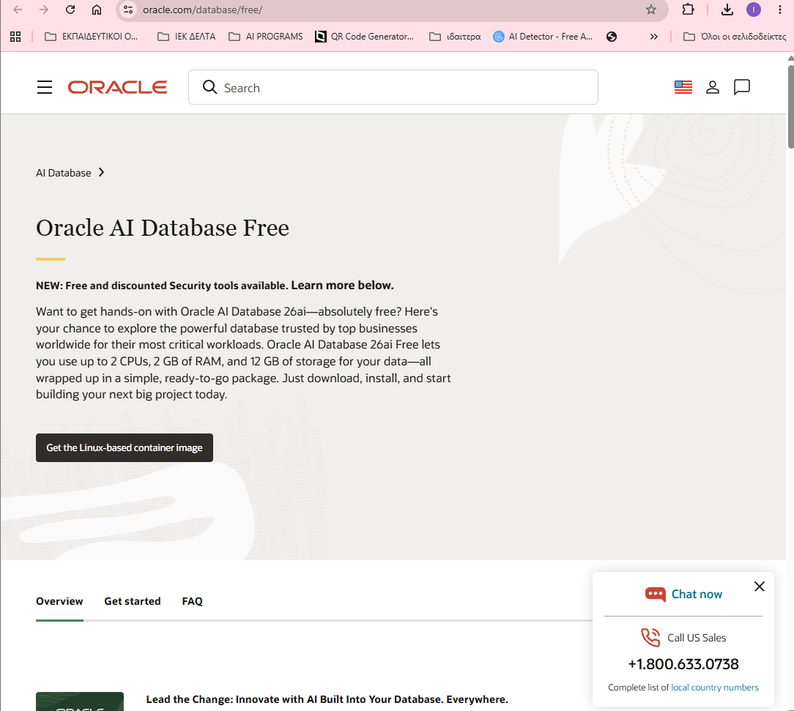
Εικόνα 1 Η σελίδα Oracle AI Database Free

Τι βλέπεις
Στη διεύθυνση oracle.com/database/free/ εμφανίζεται η δωρεάν έκδοση της βάσης. Ο τίτλος Oracle AI Database Free δηλώνει το προϊόν. Η περιγραφή αναφέρει όρια χρήσης έως 2 CPU, 2 GB RAM και 12 GB αποθήκευσης δεδομένων. Αυτά είναι όρια της δωρεάν βάσης, όχι το μέγεθος του download.
Το μαύρο κουμπί Get the Linux-based container image οδηγεί σε εικόνα container για Linux. Για τη διαδρομή εγκατάστασης στα Windows που ακολουθούμε επιλέγουμε την καρτέλα Get started, κάτω δίπλα στο Overview, ώστε να βρούμε τις επιλογές λήψης. Το πλαίσιο Chat now αφορά επικοινωνία με την Oracle και δεν απαιτείται για τη λήψη.

3 Επιλογή λήψης για Windows
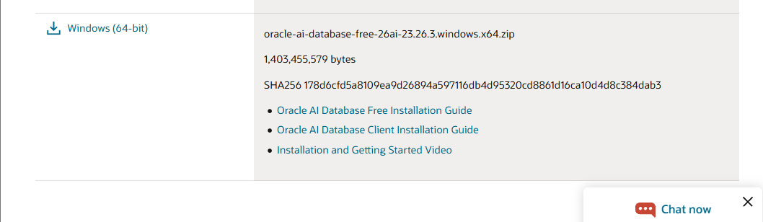
Εικόνα 2 Η επιλογή Windows 64 bit

Πού πατάς και γιατί
Πάτησε τον μπλε σύνδεσμο Windows (64-bit), αριστερά δίπλα στο σύμβολο λήψης. Αυτό είναι το πακέτο για Windows 64 bit που επιλέξαμε για τον υπολογιστή σου.

Τι σημαίνει το όνομα του αρχείου
Στην εικόνα εμφανίζεται το oracle-ai-database-free-26ai-23.26.3.windows.x64.zip. Το oracle-ai-database-free δηλώνει το προϊόν, το 26ai-23.26.3 προσδιορίζει την έκδοση και το windows.x64 την πλατφόρμα Windows 64 bit. Η κατάληξη .zip σημαίνει ότι κατεβάζουμε συμπιεσμένο πακέτο αρχείων.
Το μέγεθος είναι 1.403.455.579 bytes, δηλαδή περίπου 1,4 GB. Αυτό είναι το μέγεθος του download και όχι ο συνολικός χώρος που θα απαιτήσει η εγκατάσταση.

Τι είναι οι υπόλοιπες πληροφορίες
Το SHA256 είναι αποτύπωμα ελέγχου του αρχείου. Μπορεί να χρησιμοποιηθεί για σύγκριση με το αρχείο που κατέβηκε· δεν είναι κωδικός πρόσβασης και δεν το πληκτρολογούμε για να ξεκινήσει η λήψη.
Το Oracle AI Database Free Installation Guide ανοίγει οδηγίες εγκατάστασης της βάσης. Το Client Installation Guide αφορά το λογισμικό πελάτη και το Installation and Getting Started Video είναι βοηθητικό βίντεο. Για το συγκεκριμένο βήμα πατάμε Windows (64-bit).

4 Αποθήκευση του αρχείου ZIP
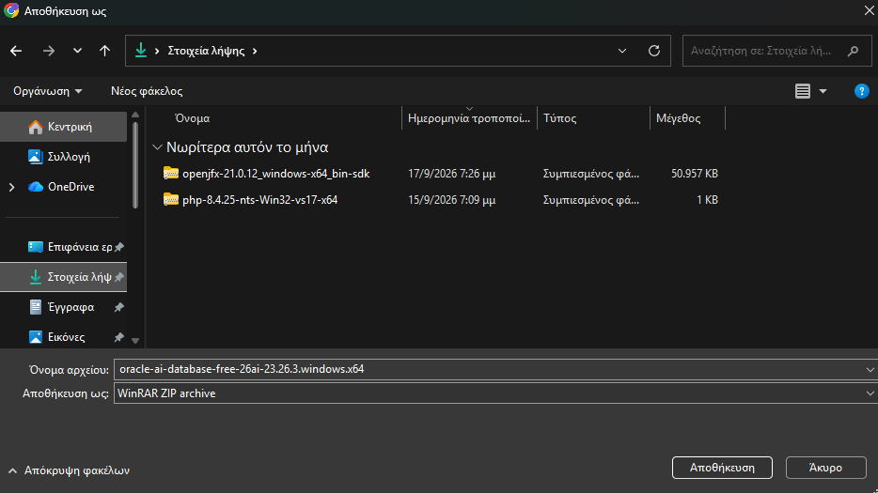
Εικόνα 3 Το παράθυρο Αποθήκευση ως

Τι βλέπεις στο παράθυρο
Το παράθυρο Αποθήκευση ως ανοίγει από τον browser για να επιλέξεις πού θα αποθηκευτεί το download. Επάνω φαίνεται ο φάκελος Στοιχεία λήψης, δηλαδή οι Λήψεις του υπολογιστή σου. Αριστερά υπάρχουν συντομεύσεις όπως Έγγραφα, Εικόνες και OneDrive.
Τα αρχεία openjfx και php που φαίνονται στη λίστα είναι άλλα περιεχόμενα του φακέλου. Δεν ανήκουν στο πακέτο Oracle και δεν χρειάζεται να τα επιλέξεις ή να τα αλλάξεις.

Όνομα αρχείου και τύπος
Στο Όνομα αρχείου έχει συμπληρωθεί το oracle-ai-database-free-26ai-23.26.3.windows.x64. Στο Αποθήκευση ως εμφανίζεται WinRAR ZIP archive. Αυτό σημαίνει ότι το αρχείο είναι ZIP και ότι ο υπολογιστής έχει συσχετίσει αυτόν τον τύπο με το WinRAR. Δεν σημαίνει ότι εγκαθιστούμε WinRAR.
Κράτησε το προτεινόμενο όνομα και τον τύπο ZIP. Δεν χρειάζεται να προσθέσεις χειροκίνητα άλλη κατάληξη στο συγκεκριμένο παράθυρο.

Τι πατάς τώρα
Πάτησε Αποθήκευση κάτω δεξιά. Με αυτή την επιλογή επιβεβαιώνεις τον φάκελο και το όνομα του αρχείου και ξεκινά ή συνεχίζεται η λήψη. Το Άκυρο ακυρώνει την αποθήκευση.
Σε αυτό το σημείο κατεβάζουμε το πακέτο της βάσης. Το screenshot δεν δείχνει ότι η λήψη ολοκληρώθηκε ούτε ότι η Oracle εγκαταστάθηκε. Τα επόμενα βήματα καταγράφονται στις σελίδες που ακολουθούν.

5 Το περιεχόμενο του ZIP
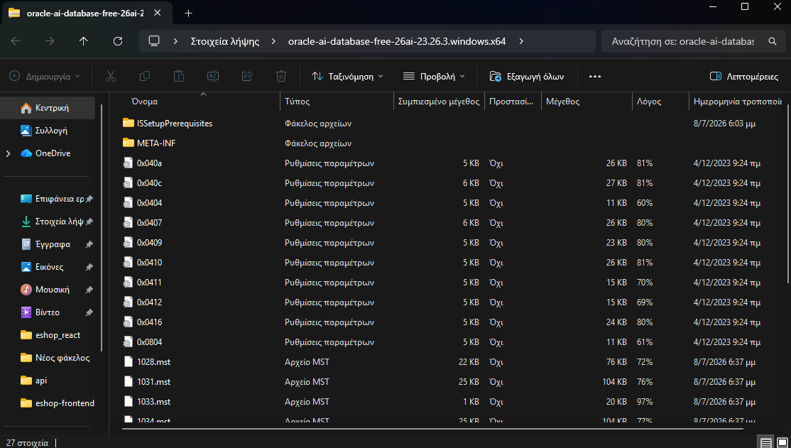
Screenshot: Το περιεχόμενο του ZIP

Τι βλέπουμε και τι σημαίνει
Το ZIP είναι συμπιεσμένο πακέτο και όχι εγκατεστημένη βάση. Βλέπουμε τα αρχεία του εγκαταστάτη μέσα στο αρχείο. Για να τα χρησιμοποιήσουμε, προηγείται η εξαγωγή τους σε κανονικό φάκελο.

6 Εξαγωγή των αρχείων
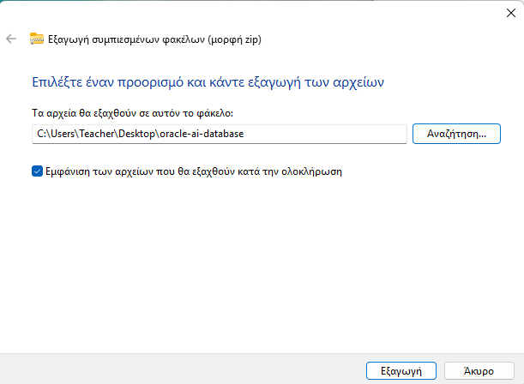
Screenshot: Εξαγωγή των αρχείων

Τι βλέπουμε και τι σημαίνει
Στο παράθυρο εξαγωγής επιλέξαμε τον φάκελο C:\Users\Teacher\Desktop\oracle-ai-database. Η επιλογή εμφάνισης των αρχείων μετά την εξαγωγή είναι ενεργή. Το κουμπί Extract ξεκινά την αποσυμπίεση. Ο φάκελος αυτός περιέχει τα αρχεία εγκατάστασης· δεν είναι ακόμη ο φάκελος της εγκατεστημένης βάσης.

7 Ο αποσυμπιεσμένος φάκελος
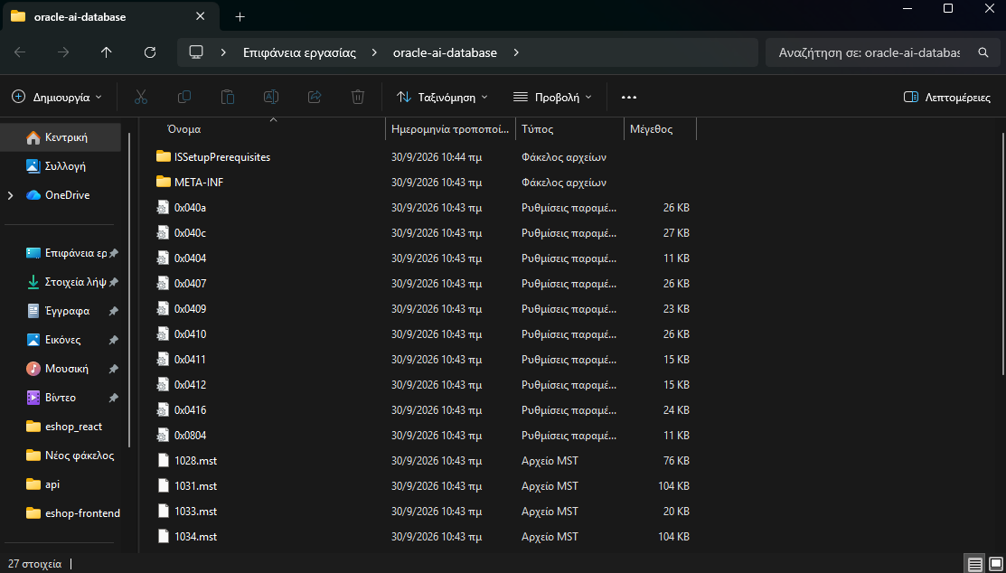
Screenshot: Ο αποσυμπιεσμένος φάκελος

Τι βλέπουμε και τι σημαίνει
Μετά την εξαγωγή ανοίξαμε τον φάκελο των αρχείων εγκατάστασης. Από εδώ εκτελείται το setup.exe. Τα αρχεία πρέπει να παραμένουν μαζί, ώστε ο εγκαταστάτης να βρίσκει όσα χρειάζεται.

8 Εκτέλεση του setup.exe
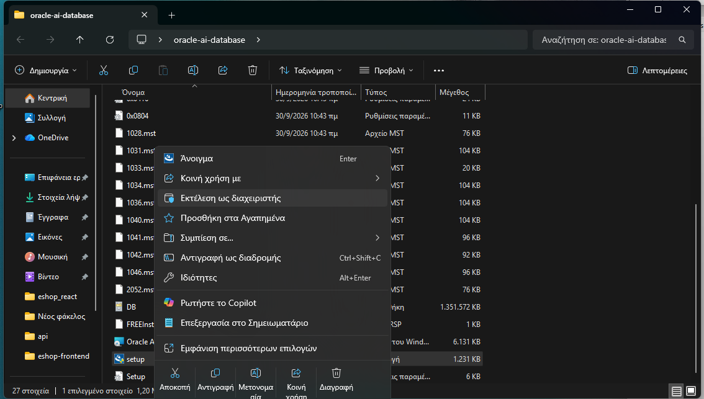
Screenshot: Εκτέλεση του setup.exe

Τι βλέπουμε και τι σημαίνει
Στο μενού του setup.exe επιλέξαμε εκτέλεση ως διαχειριστής. Πρόκειται για τον αρχικό εκκινητή εγκατάστασης της Oracle. Η επιλογή αυτή ζητά αυξημένα δικαιώματα από τα Windows, αλλά δεν αποδεικνύει ότι όλοι οι έλεγχοι εγκατάστασης θα περάσουν.

9 Προετοιμασία της εγκατάστασης
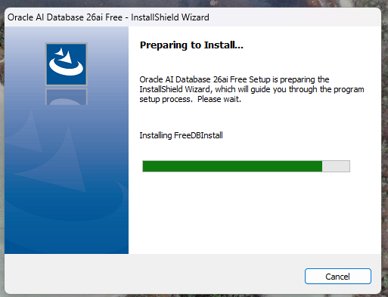
Screenshot: Προετοιμασία της εγκατάστασης

Τι βλέπουμε και τι σημαίνει
Εμφανίστηκε το Preparing to Install και ένδειξη Installing FreeDBInstall. Η μπάρα αφορά προετοιμασία, όχι επιβεβαίωση ολοκληρωμένης εγκατάστασης. Στη συνέχεια το παράθυρο έκλεισε, όπως αναφέρθηκε στη συζήτηση, χωρίς να εμφανιστεί επιτυχής ολοκλήρωση.

10 Έλεγχος στη Διαχείριση εργασιών
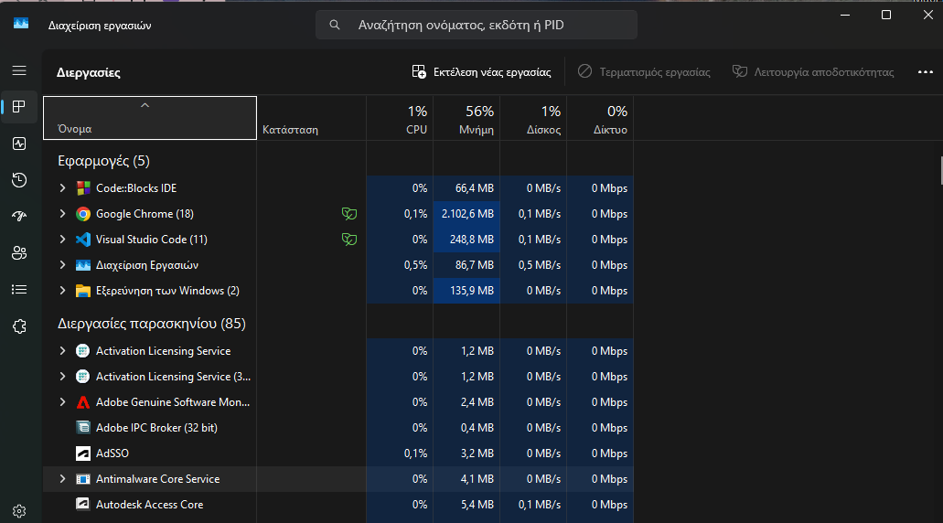
Screenshot: Έλεγχος στη Διαχείριση εργασιών

Τι βλέπουμε και τι σημαίνει
Ανοίξαμε τη Διαχείριση εργασιών για να δούμε τις διεργασίες μετά το κλείσιμο του παραθύρου. Μια τέτοια εικόνα δείχνει την κατάσταση εκείνη τη στιγμή· δεν προσδιορίζει από μόνη της γιατί σταμάτησε ο εγκαταστάτης.

11 Το πακέτο MSI και το setup
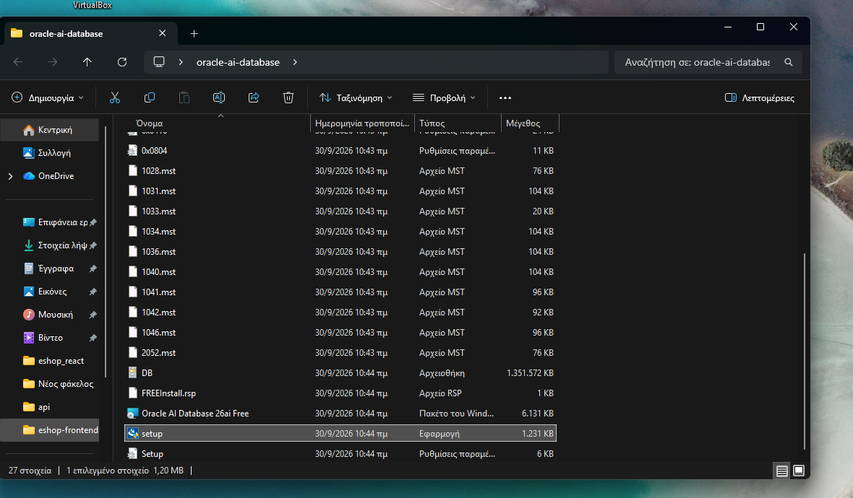
Screenshot: Το πακέτο MSI και το setup

Τι βλέπουμε και τι σημαίνει
Στον ίδιο φάκελο υπάρχει το Oracle AI Database 26ai Free.msi. Το MSI είναι πακέτο του Windows Installer για το ίδιο προϊόν. Το setup.exe είναι ο εκκινητής που χρησιμοποιεί το πακέτο και οργανώνει την αρχική διαδικασία. Δεν είναι δύο διαφορετικές βάσεις, αλλά η απευθείας εκτέλεση του MSI δεν εγγυάται την ίδια διαδικασία ελέγχων με το setup. Στη δική μας προσπάθεια ανοίξαμε απευθείας το MSI.

12 Προειδοποίηση των Windows
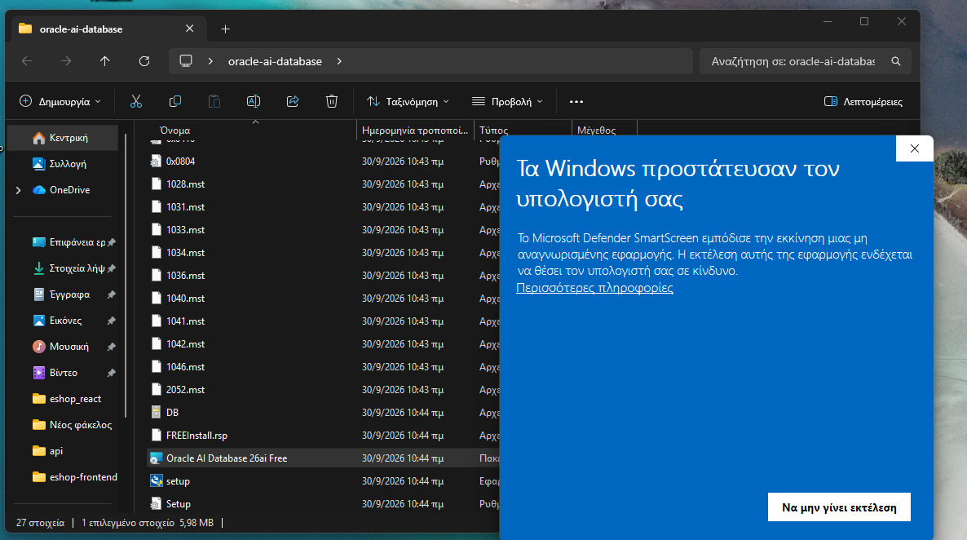
Screenshot: Προειδοποίηση των Windows

Τι βλέπουμε και τι σημαίνει
Τα Windows εμφάνισαν προειδοποίηση SmartScreen πριν ανοίξει το MSI. Η προειδοποίηση δεν είναι μήνυμα από την ίδια τη βάση. Το όνομα του αρχείου από μόνο του δεν επαρκεί για επαλήθευση της προέλευσής του.

13 Λεπτομέρειες της προειδοποίησης
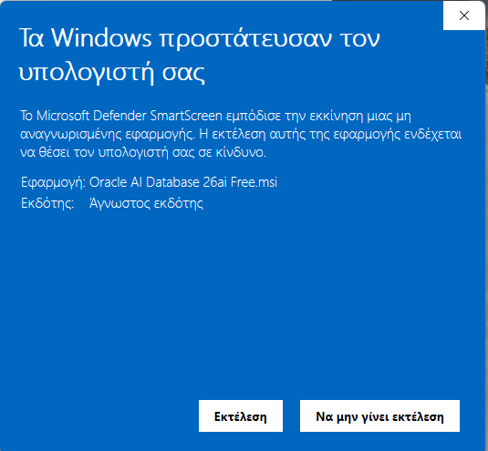
Screenshot: Λεπτομέρειες της προειδοποίησης

Τι βλέπουμε και τι σημαίνει
Με την εμφάνιση περισσότερων πληροφοριών βλέπουμε το όνομα Oracle AI Database 26ai Free.msi και άγνωστο εκδότη. Η εικόνα καταγράφει αυτή την προειδοποίηση. Στη συνέχεια εμφανίστηκε ο οδηγός εγκατάστασης· η προειδοποίηση δεν αποτελούσε επιβεβαίωση επιτυχούς εγκατάστασης.

14 Η αρχική οθόνη του οδηγού
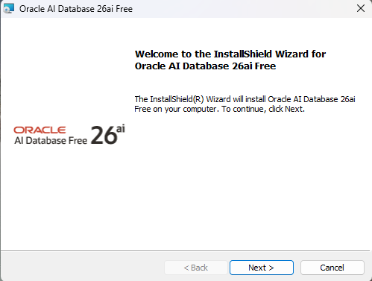
Screenshot: Η αρχική οθόνη του οδηγού

Τι βλέπουμε και τι σημαίνει
Ο οδηγός καλωσορίζει τον χρήστη στην εγκατάσταση Oracle AI Database 26ai Free. Το Next προχωρά στην επόμενη οθόνη, ενώ το Cancel ακυρώνει τη διαδικασία. Σε αυτό το σημείο η βάση δεν έχει εγκατασταθεί.

15 Όροι χρήσης
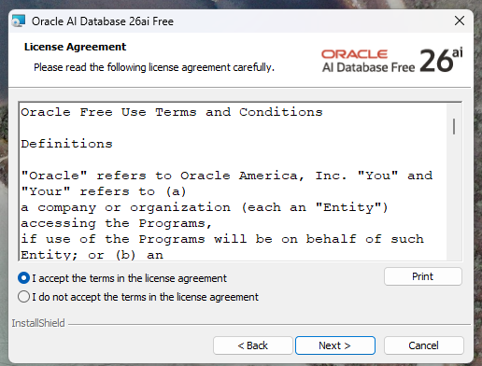
Screenshot: Όροι χρήσης

Τι βλέπουμε και τι σημαίνει
Η οθόνη εμφανίζει τους Oracle Free Use Terms and Conditions. Επιλέχθηκε η αποδοχή των όρων για να συνεχιστεί η διαδικασία. Η αποδοχή αφορά τους όρους χρήσης του λογισμικού και δεν αποτελεί τεχνικό έλεγχο της εγκατάστασης.

16 Φάκελος εγκατάστασης
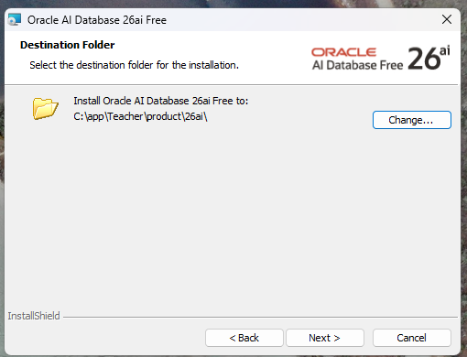
Screenshot: Φάκελος εγκατάστασης

Τι βλέπουμε και τι σημαίνει
Ο προτεινόμενος φάκελος είναι C:\app\Teacher\product\26ai\. Αυτός είναι ο προορισμός της βάσης και διαφέρει από τον φάκελο στην επιφάνεια εργασίας όπου αποσυμπιέσαμε το ZIP. Κρατήσαμε αυτή τη διαδρομή για την προσπάθεια εγκατάστασης.

17 Κωδικός διαχειριστικών λογαριασμών
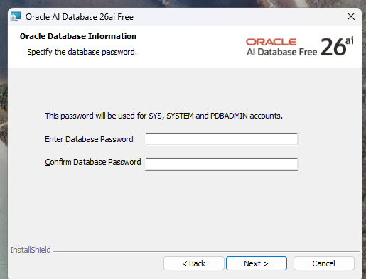
Screenshot: Κωδικός διαχειριστικών λογαριασμών

Τι βλέπουμε και τι σημαίνει
Η οθόνη ζητά κωδικό και επιβεβαίωση κωδικού για τους λογαριασμούς SYS, SYSTEM και PDBADMIN. Τα δύο πεδία πρέπει να συμφωνούν. Δεν καταγράφουμε προσωπικό κωδικό στις σημειώσεις. Το screenshot δείχνει την οθόνη εισαγωγής και δεν αποκαλύπτει τον κωδικό που χρησιμοποιήθηκε.

18 Σύνοψη πριν την εγκατάσταση
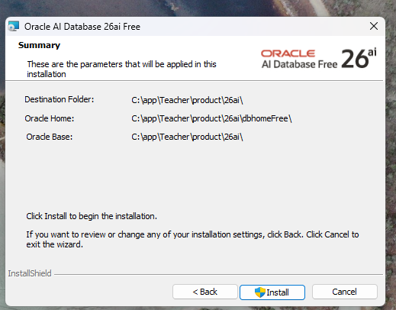
Screenshot: Σύνοψη πριν την εγκατάσταση

Τι βλέπουμε και τι σημαίνει
Η Summary συγκεντρώνει τις ρυθμίσεις: Destination Folder και Oracle Base είναι C:\app\Teacher\product\26ai\, ενώ Oracle Home είναι C:\app\Teacher\product\26ai\dbhomeFree\. Το Oracle Base είναι ο βασικός φάκελος και το Oracle Home περιέχει το λογισμικό της βάσης. Το Install ξεκινά την εγκατάσταση, το Back επιστρέφει στις ρυθμίσεις και το Cancel ακυρώνει.

19 Η εγκατάσταση ξεκινά
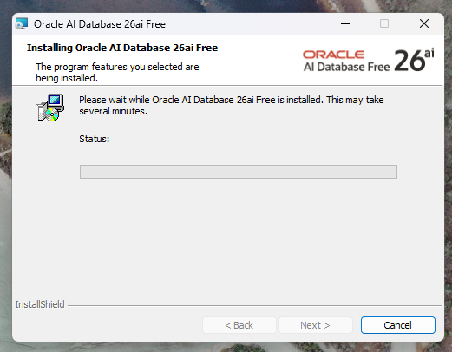
Screenshot: Η εγκατάσταση ξεκινά

Τι βλέπουμε και τι σημαίνει
Η οθόνη Installing Oracle AI Database 26ai Free δείχνει ότι ο οδηγός βρίσκεται στη φάση εγκατάστασης. Το Next είναι ανενεργό όσο η διαδικασία εκτελείται. Η παρουσία της μπάρας δεν αποδεικνύει επιτυχία· περιμένουμε το τελικό αποτέλεσμα.

20 Η εγκατάσταση δεν ολοκληρώθηκε
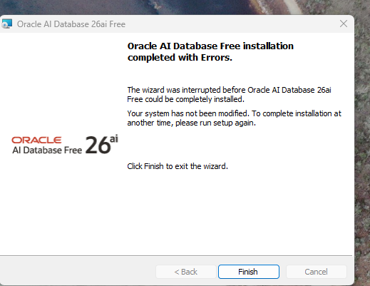
Screenshot: Η εγκατάσταση δεν ολοκληρώθηκε

Τι βλέπουμε και τι σημαίνει
Το τελικό παράθυρο αναφέρει installation completed with Errors και ότι ο οδηγός διακόπηκε πριν ολοκληρωθεί η εγκατάσταση. Άρα δεν έχουμε επιβεβαιωμένη, λειτουργική εγκατάσταση Oracle. Το Finish κλείνει τον οδηγό και δεν διορθώνει το σφάλμα. Η οθόνη δεν δίνει συγκεκριμένη αιτία· χρειάζονται τα αρχεία καταγραφής για να αποφασίσουμε το επόμενο βήμα.

21 Αναζήτηση των αρχείων καταγραφής
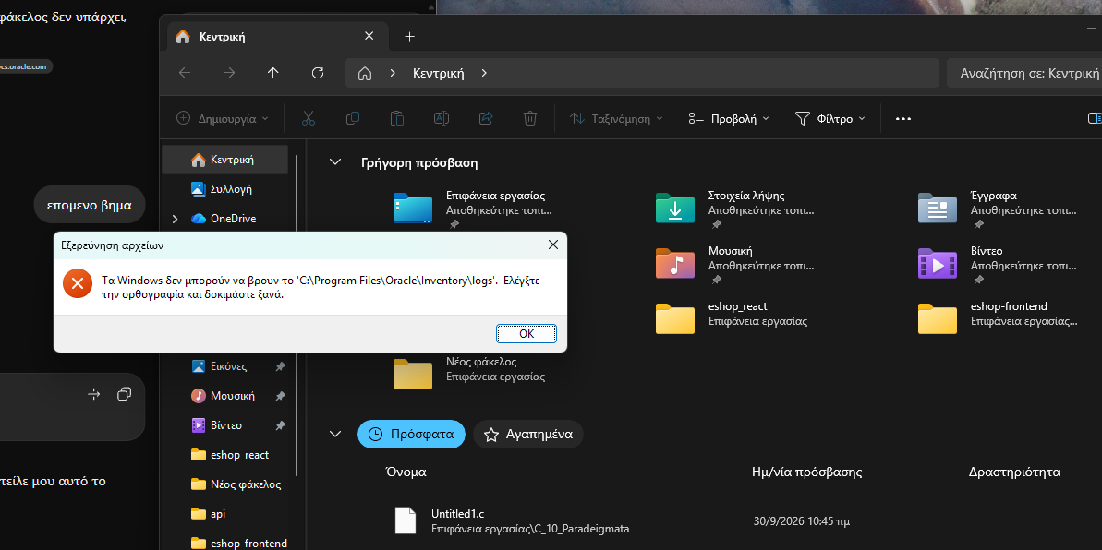
Screenshot Αναζήτηση των αρχείων καταγραφής

Τι βλέπουμε και γιατί το ελέγχουμε
Τα Windows δεν βρήκαν τον φάκελο C:\Program Files\Oracle\Inventory\logs. Αναζητούσαμε εκεί πληροφορίες για την αποτυχημένη προσπάθεια. Η απουσία του συγκεκριμένου φακέλου δεν αποκαλύπτει την αιτία του σφάλματος.

22 Έλεγχος του φακέλου εγκατάστασης
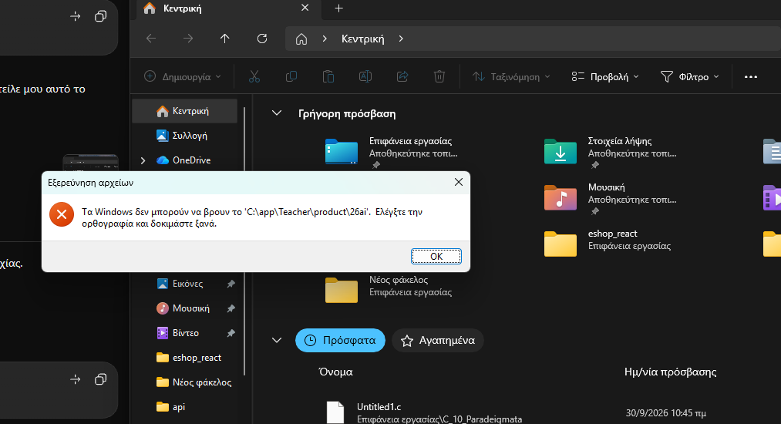
Screenshot Έλεγχος του φακέλου εγκατάστασης

Τι βλέπουμε και γιατί το ελέγχουμε
Τα Windows δεν βρήκαν ούτε τη διαδρομή C:\app\Teacher\product\26ai. Αυτός ο έλεγχος έγινε μετά την αποτυχημένη προσπάθεια. Δεν δημιουργούμε χειροκίνητα τον φάκελο για να θεωρήσουμε ότι εγκαταστάθηκε η βάση. Στη συνέχεια προτάθηκε έλεγχος των προσωρινών αρχείων μέσω του %TEMP%.

23 Ρύθμιση των στοιχείων της Oracle
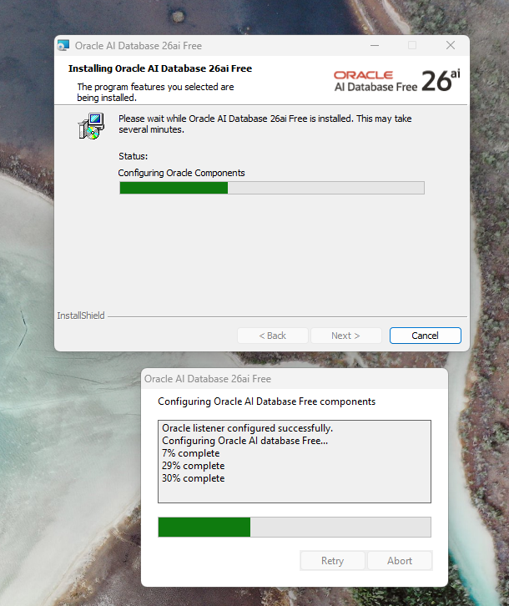
Screenshot Ρύθμιση των στοιχείων της Oracle

Τι βλέπουμε και γιατί το ελέγχουμε
Σε επόμενη προσπάθεια ο οδηγός έφτασε στο Configuring Oracle Components. Το κάτω παράθυρο αναφέρει ότι ο Oracle listener ρυθμίστηκε επιτυχώς και ότι η ρύθμιση της βάσης βρίσκεται στο 30%. Ο listener δέχεται αιτήματα σύνδεσης από εργαλεία ή εφαρμογές και τα κατευθύνει στην κατάλληλη υπηρεσία της βάσης. Περιμένουμε όσο η ρύθμιση εκτελείται. Η συγκεκριμένη εικόνα δείχνει πρόοδο, όχι τελικό μήνυμα επιτυχίας.

24 Άνοιγμα των υπηρεσιών Windows
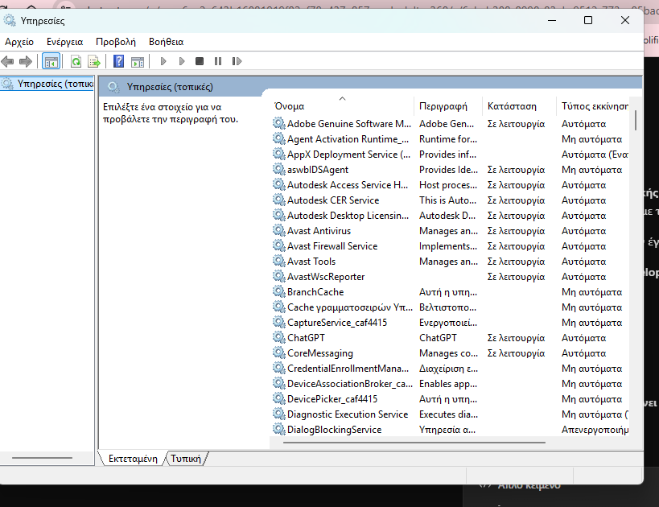
Screenshot Άνοιγμα των υπηρεσιών Windows

Τι βλέπουμε και γιατί το ελέγχουμε
Μετά το κλείσιμο του εγκαταστάτη ανοίξαμε τις Υπηρεσίες με Windows + R και services.msc. Η λίστα δείχνει εφαρμογές και λειτουργίες που εκτελούνται στο παρασκήνιο. Οι στήλες Όνομα, Κατάσταση και Τύπος εκκίνησης μας επιτρέπουν να δούμε ποια υπηρεσία υπάρχει, αν λειτουργεί και πώς ξεκινά. Στην εικόνα βλέπουμε τα αρχικά ονόματα A έως D. Πατάμε μέσα στη λίστα και το αγγλικό O για να μεταφερθούμε κοντά στις υπηρεσίες Oracle.

25 Έλεγχος των υπηρεσιών Oracle
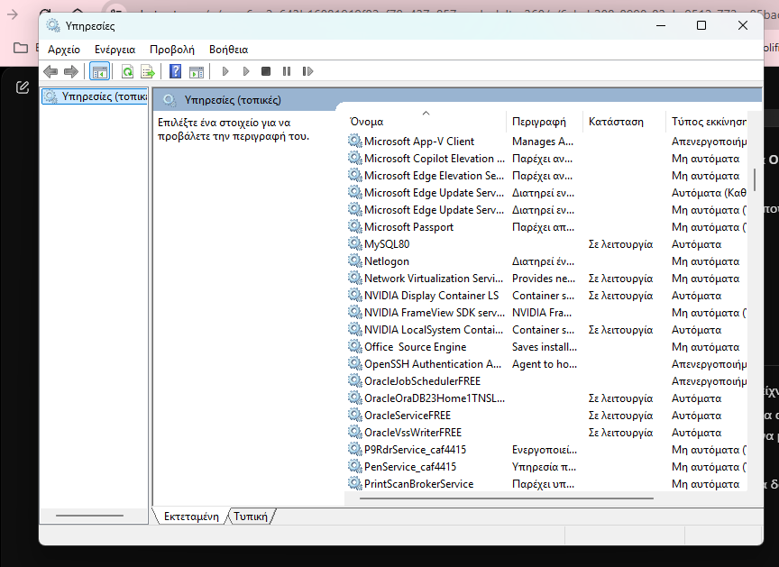
Screenshot Έλεγχος των υπηρεσιών Oracle

Τι βλέπουμε και γιατί το ελέγχουμε
Στην εικόνα η OracleServiceFREE εμφανίζεται Σε λειτουργία και με Αυτόματο τύπο εκκίνησης. Είναι η υπηρεσία Windows που διαχειρίζεται τη λειτουργία του στιγμιότυπου της βάσης FREE. Η υπηρεσία OracleOraDB23Home1TNSListener εμφανίζεται επίσης Σε λειτουργία και Αυτόματο, ώστε να δέχεται συνδέσεις. Η OracleVssWriterFREE σχετίζεται με τη συνεργασία της Oracle με τον μηχανισμό Volume Shadow Copy των Windows και εμφανίζεται σε λειτουργία. Η OracleJobSchedulerFREE εμφανίζεται απενεργοποιημένη· δεν αλλάζουμε τη ρύθμισή της για να ξεκινήσουμε το μάθημα. Η MySQL80 είναι υπηρεσία άλλου συστήματος βάσεων δεδομένων και δεν είναι η Oracle. Ο έλεγχος επιβεβαιώνει ότι οι βασικές υπηρεσίες Oracle υπάρχουν και λειτουργούν. Για να επιβεβαιώσουμε ότι μπορούμε να χρησιμοποιήσουμε τη βάση, θα ακολουθήσει πραγματική σύνδεση.

26 Γιατί χρειαζόμαστε Oracle Database και SQL Developer

Oracle Database
Η Oracle Database είναι το σύστημα διαχείρισης της βάσης δεδομένων. Εκεί αποθηκεύονται οι πίνακες και οι εγγραφές, εφαρμόζονται κανόνες και δικαιώματα πρόσβασης και εκτελούνται οι εντολές SQL και τα προγράμματα PL/SQL. Για παράδειγμα, σε μια εφαρμογή σχολής η βάση μπορεί να αποθηκεύει τους σπουδαστές, τα τμήματα και τις εγγραφές τους. Τη χρειαζόμαστε επειδή ο κώδικας PL/SQL εκτελείται από τη μηχανή της Oracle.

Oracle SQL Developer
Το Oracle SQL Developer είναι γραφικό εργαλείο εργασίας με τη βάση. Μας επιτρέπει να δημιουργούμε συνδέσεις, να γράφουμε και να εκτελούμε SQL και PL/SQL, να βλέπουμε αποτελέσματα και μηνύματα σφάλματος και να εξετάζουμε αντικείμενα όπως πίνακες και διαδικασίες. Στο μάθημα το χρησιμοποιούμε ώστε να έχουμε οργανωμένο περιβάλλον συγγραφής και εκτέλεσης του κώδικα.

Πώς συνεργάζονται
Γράφεις μια εντολή στο SQL Developer και τη στέλνεις μέσω της σύνδεσης στην Oracle Database. Η βάση εκτελεί την εντολή και επιστρέφει το αποτέλεσμα ή ένα μήνυμα σφάλματος, το οποίο εμφανίζεται στο SQL Developer. Ακόμη και όταν βρίσκονται στον ίδιο υπολογιστή, πρόκειται για διαφορετικά προγράμματα με διαφορετικό ρόλο.
Η εγκατάσταση του SQL Developer δεν εγκαθιστά μαζί μια βάση Oracle. Η Oracle Database μπορεί επίσης να χρησιμοποιηθεί από άλλα εργαλεία, όπως το SQL Plus, ή από εφαρμογές. Για τη δική μας πορεία έχουμε επιλέξει το SQL Developer ως περιβάλλον εργασίας. Στη συνέχεια καταγράφουμε τη λήψη και την πρώτη εκκίνηση του SQL Developer. Η επιτυχημένη σύνδεση στη βάση παραμένει το επόμενο στάδιο.

27 Λήψη του SQL Developer
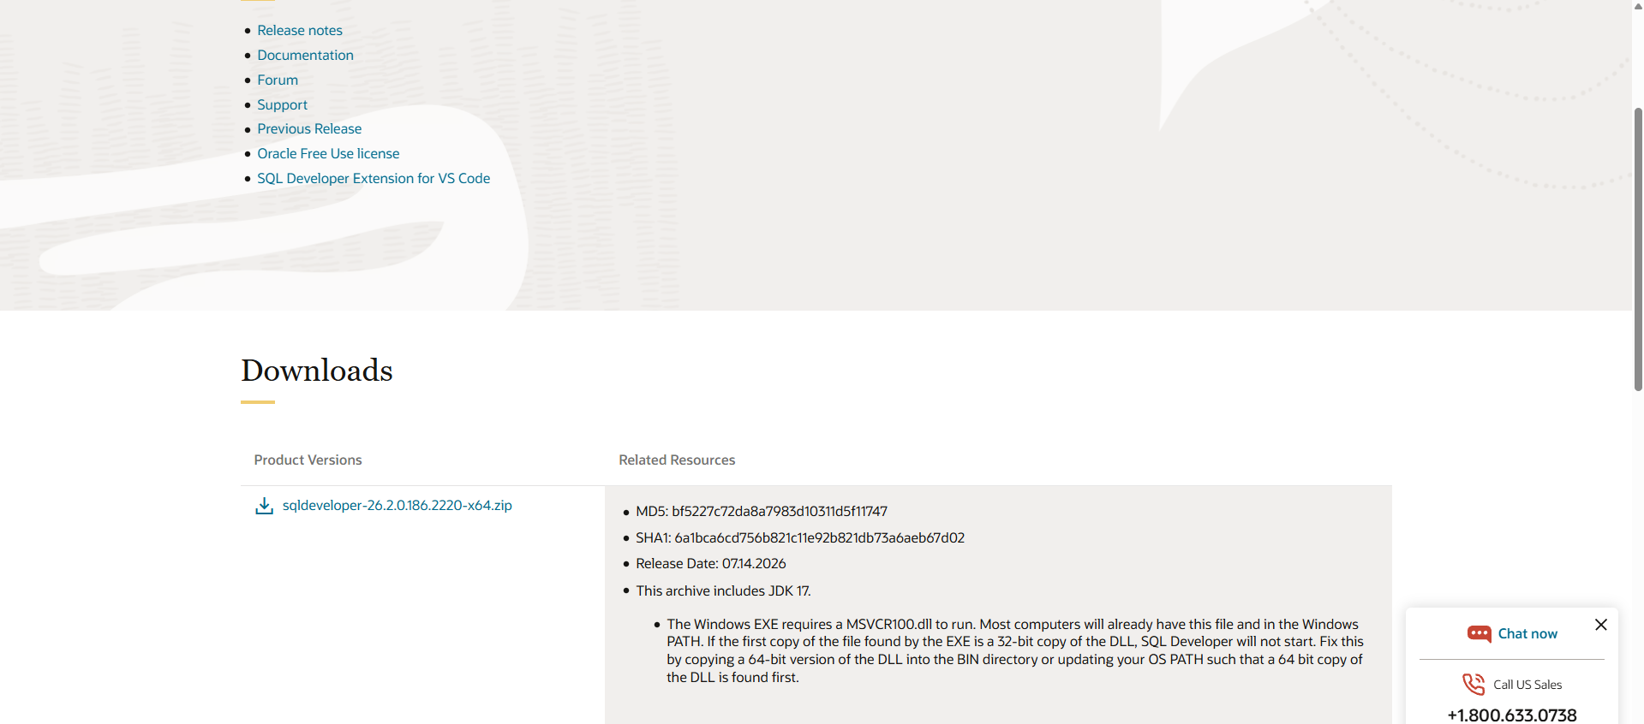
Screenshot Λήψη του SQL Developer

Τι βλέπουμε και τι επιλέγουμε
Στην επίσημη σελίδα επιλέγουμε sqldeveloper-26.2.0.186.2220-x64.zip. Η ένδειξη x64 αφορά Windows 64 bit. Η σελίδα αναφέρει ότι το πακέτο περιλαμβάνει JDK 17, δηλαδή το περιβάλλον Java που χρειάζεται το εργαλείο. Το ZIP είναι συμπιεσμένο αρχείο και πρέπει να εξαγάγουμε τα περιεχόμενά του πριν ανοίξουμε την εφαρμογή.

28 Αποθήκευση του SQL Developer
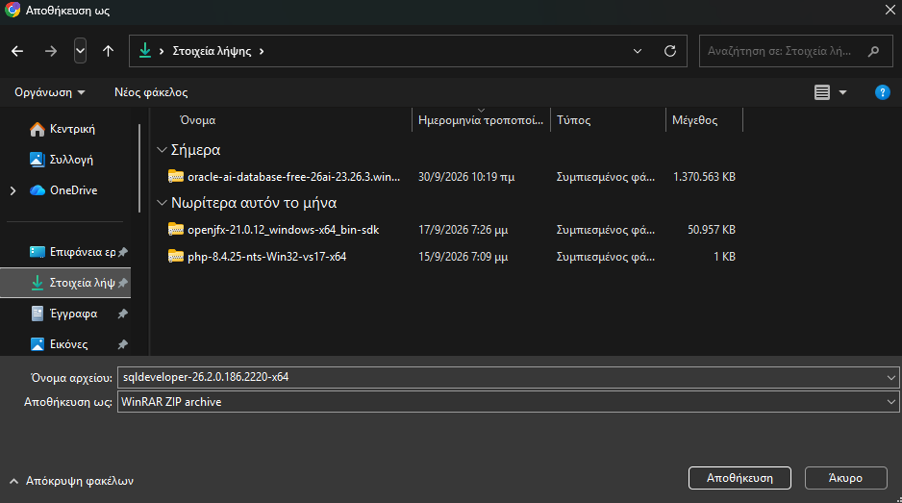
Screenshot Αποθήκευση του SQL Developer

Τι βλέπουμε και τι επιλέγουμε
Στο παράθυρο Αποθήκευση ως επιλέγουμε τα Στοιχεία λήψης. Κρατάμε το προτεινόμενο όνομα και τον τύπο ZIP. Η ένδειξη WinRAR ZIP archive δείχνει ποιο πρόγραμμα έχει συσχετιστεί με τα ZIP στα Windows. Πατάμε Αποθήκευση ώστε να ξεκινήσει η λήψη. Όσο το παράθυρο αυτό παραμένει ανοικτό, περιμένει την επιλογή μας. Το αρχείο Oracle Database που φαίνεται στη λίστα είναι διαφορετικό από το SQL Developer.

29 Άνοιγμα του SQL Developer
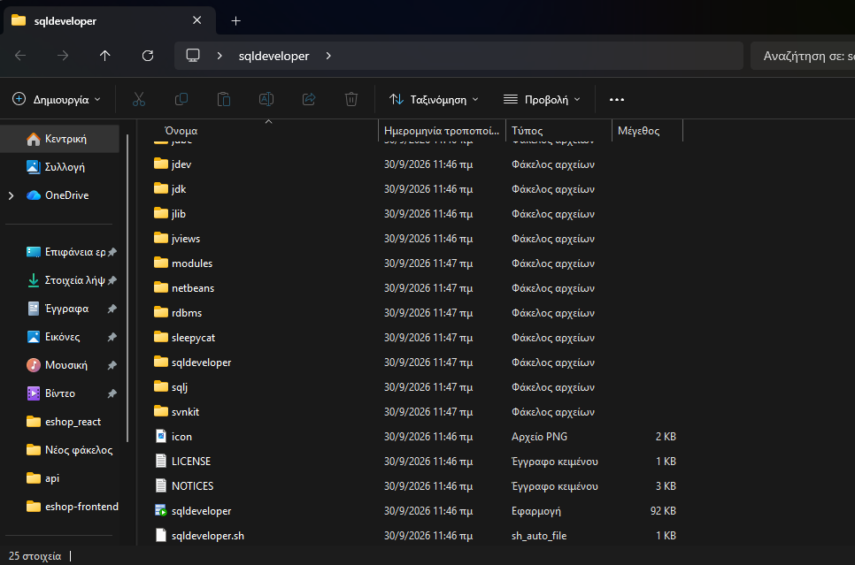
Screenshot Άνοιγμα του SQL Developer

Τι βλέπουμε και τι επιλέγουμε
Μετά την εξαγωγή βλέπουμε τους φακέλους και τα αρχεία του SQL Developer. Ο φάκελος jdk περιέχει τα αρχεία Java του πακέτου. Κάνουμε διπλό κλικ στο sqldeveloper με τύπο Εφαρμογή και μέγεθος 92 KB. Υπάρχει και φάκελος με το ίδιο όνομα, γι’ αυτό ελέγχουμε τη στήλη Τύπος. Το sqldeveloper.sh είναι αρχείο εκκίνησης για περιβάλλον shell και δεν είναι η επιλογή μας στα Windows. Κρατάμε ολόκληρο τον εξαγμένο φάκελο, επειδή η εφαρμογή χρησιμοποιεί τα υπόλοιπα αρχεία του.

30 Η οθόνη φόρτωσης
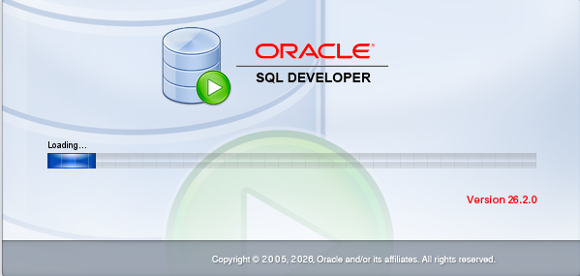
Screenshot Η οθόνη φόρτωσης

Τι βλέπουμε και τι επιλέγουμε
Η αρχική εικόνα εμφανίζει το λογότυπο Oracle SQL Developer, την ένδειξη Loading και την έκδοση 26.2.0. Περιμένουμε να φορτωθεί η εφαρμογή. Δεν χρειάζεται να πατήσουμε κάποιο κουμπί σε αυτή την οθόνη. Η φόρτωση του εργαλείου δεν σημαίνει ότι έχει ήδη δημιουργηθεί σύνδεση στη βάση.

31 Εισαγωγή προηγούμενων ρυθμίσεων
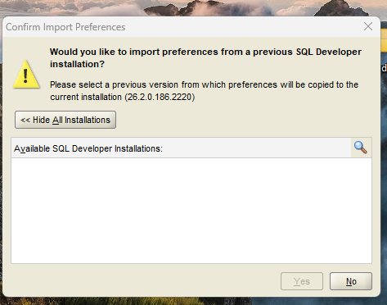
Screenshot Εισαγωγή προηγούμενων ρυθμίσεων

Τι βλέπουμε και τι επιλέγουμε
Το Confirm Import Preferences ρωτά αν θέλουμε να αντιγράψουμε προτιμήσεις από προηγούμενη εγκατάσταση. Η λίστα Available SQL Developer Installations είναι κενή και το Yes ανενεργό. Επιλέγουμε No ώστε να συνεχίσουμε χωρίς εισαγωγή παλιών ρυθμίσεων. Η επιλογή αφορά τις προτιμήσεις του εργαλείου και δεν διαγράφει δεδομένα της Oracle Database.

32 Η αρχική σελίδα και η αναφορά χρήσης
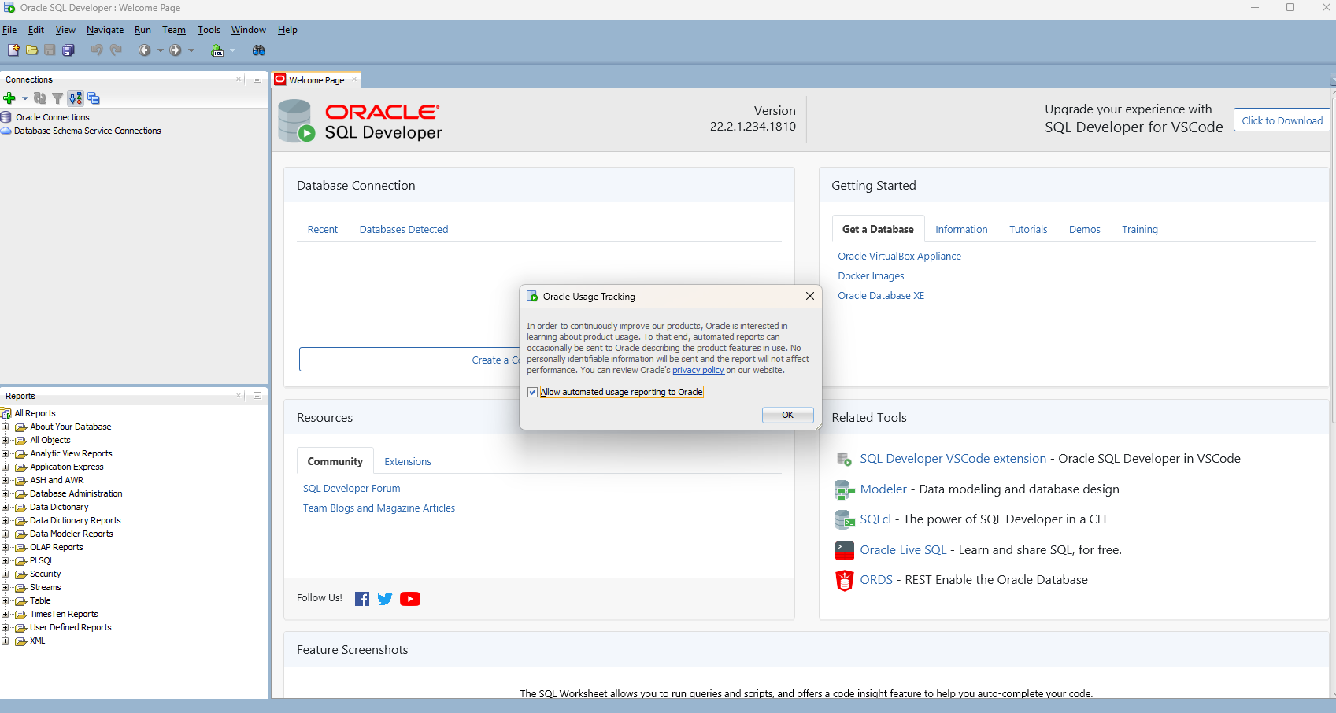
Screenshot Η αρχική σελίδα και η αναφορά χρήσης

Τι βλέπουμε και τι επιλέγουμε
Το SQL Developer άνοιξε στη Welcome Page. Αριστερά, το Connections οργανώνει τις συνδέσεις προς βάσεις και το πράσινο συν δημιουργεί νέα σύνδεση. Το Reports περιλαμβάνει διαθέσιμες αναφορές. Στο κέντρο εμφανίζονται πόροι και πληροφορίες εκκίνησης. Το Oracle Usage Tracking ρωτά αν επιτρέπουμε αυτόματη αποστολή αναφορών χρήσης στην Oracle. Το Allow automated usage reporting to Oracle είναι επιλεγμένο στην εικόνα. Για να συνεχίσεις χωρίς αυτές τις αναφορές, αφαίρεσε το τικ και πάτησε OK. Πρόκειται για προτεινόμενο επόμενο βήμα και δεν έχει ακόμη επιβεβαιωθεί με εικόνα. Δεν έχουμε πραγματοποιήσει σύνδεση στη βάση. Σημείωση για τις εκδόσεις: η προηγούμενη οθόνη φόρτωσης έγραφε 26.2.0, ενώ η Welcome Page αυτής της εικόνας εμφανίζει 22.2.1.234.1810. Καταγράφουμε τις ενδείξεις όπως φαίνονται, χωρίς να θεωρούμε επιβεβαιωμένο ότι προέρχονται από την ίδια έκδοση.

33 Επανεκκίνηση και διατήρηση των φακέλων

Πώς ανοίγω ξανά το SQL Developer
Το SQL Developer εκτελείται από τον αποσυμπιεσμένο φάκελό του. Ανοίγω τον φάκελο sqldeveloper και κάνω διπλό κλικ στο αρχείο sqldeveloper με τύπο Εφαρμογή. Μπορώ να δημιουργήσω συντόμευση ή, όταν είναι ανοικτό, να κάνω δεξί κλικ στο εικονίδιό του στη γραμμή εργασιών και να επιλέξω Καρφίτσωμα στη γραμμή εργασιών. Η αναζήτηση SQL Developer στα Windows δεν είναι βέβαιο ότι θα το εντοπίσει, επειδή η εξαγωγή ZIP δεν δημιουργεί απαραίτητα καταχώριση στην Έναρξη.

Τι συμβαίνει αν διαγράψω τον φάκελο
Αν διαγράψω ολόκληρο τον αποσυμπιεσμένο φάκελο του SQL Developer, διαγράφω τα αρχεία του προγράμματος. Αν έχω το ZIP, κάνω ξανά εξαγωγή. Αν διέγραψα και το ZIP, χρειάζεται νέα λήψη. Μετά την εξαγωγή κρατώ τον φάκελο σε σταθερή θέση. Αρχεία κώδικα που είχα αποθηκεύσει μέσα σε αυτόν διαγράφονται μαζί του. Στη δική μας πορεία δεν είχαμε ακόμη γράψει κώδικα όταν συζητήσαμε τη διαγραφή.

Η Oracle Database βρίσκεται ξεχωριστά
Η διαγραφή του ZIP ή του φακέλου των αρχείων εγκατάστασης της Oracle δεν ισοδυναμεί με διαγραφή της εγκατεστημένης βάσης. Τα εγκατεστημένα αρχεία της βρίσκονται σε διαφορετική διαδρομή. Αν διαγραφούν αυτά, χρειάζεται ξεχωριστός έλεγχος. Οι συνδέσεις και οι προτιμήσεις του SQL Developer συνήθως βρίσκονται στο προφίλ του χρήστη των Windows. Η βάση και τα δεδομένα της δεν αποθηκεύονται στον φάκελο της εφαρμογής SQL Developer.

34 Η αρχική οθόνη πριν τη σύνδεση
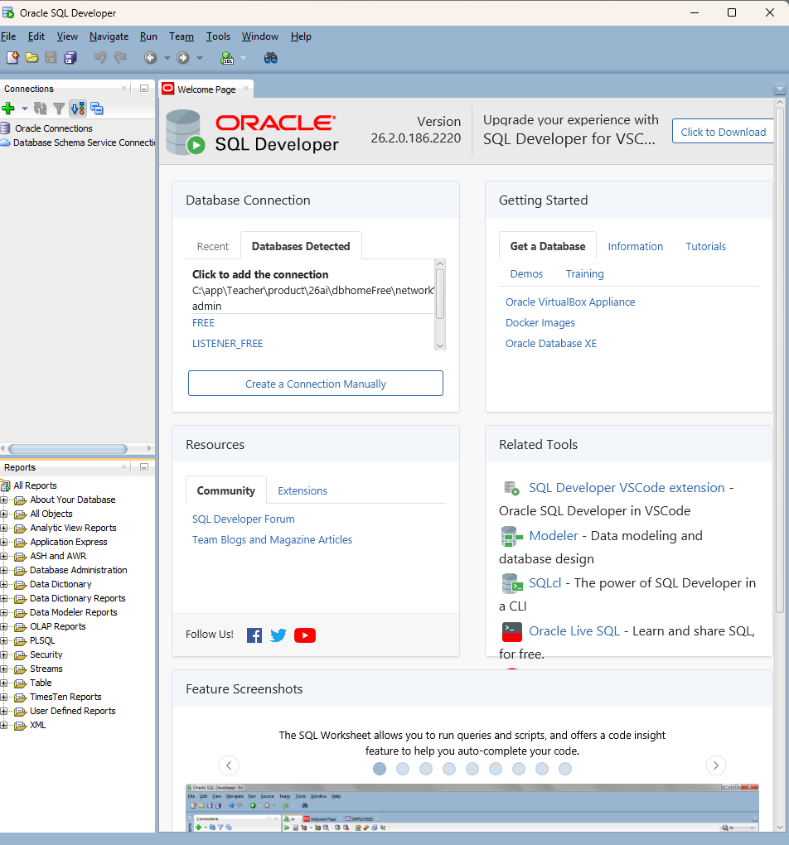

Τι εντόπισε το εργαλείο
Η Welcome Page εμφανίζει την έκδοση 26.2.0.186.2220. Στο Databases Detected φαίνονται η διαδρομή C:\app\Teacher\product\26ai\dbhomeFree\network\admin και οι ενδείξεις FREE και LISTENER_FREE. Το εργαλείο εντόπισε στοιχεία τοπικής ρύθμισης· αυτό από μόνο του δεν αποτελεί έλεγχο επιτυχημένης σύνδεσης.

Πώς ανοίγουμε τη φόρμα
Πατάμε το πράσινο συν στο Connections πάνω αριστερά. Εναλλακτικά υπάρχει το Create a Connection Manually. Η νέα σύνδεση θα περιέχει στοιχεία πρόσβασης προς μια ήδη υπάρχουσα βάση. Δεν δημιουργεί από μόνη της νέα βάση δεδομένων.

35 Το παράθυρο νέας σύνδεσης
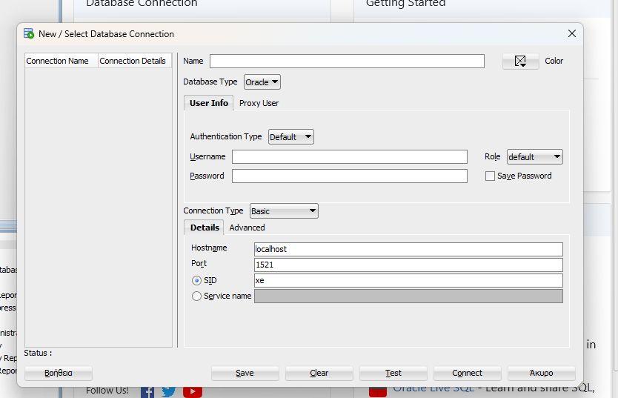

Η αρχική κατάσταση
Το New Select Database Connection εμφανίζεται με κενό Name, Username και Password. Έχει ήδη Oracle, Authentication Type Default, Role default, Connection Type Basic, Hostname localhost και Port 1521. Αρχικά είναι επιλεγμένο το SID με τιμή xe. Αυτή είναι προτεινόμενη τιμή της φόρμας και δεν σημαίνει ότι η δική μας εγκατάσταση ονομάζεται xe. Επιλέγουμε Service name και συμπληρώνουμε FREEPDB1.

Οι καρτέλες
Το User Info αφορά τον χρήστη που θα συνδεθεί. Το Proxy User αφορά ειδικές συνδέσεις μέσω άλλου χρήστη και δεν το χρησιμοποιούμε. Το Details περιλαμβάνει τα βασικά στοιχεία δικτύου. Το Advanced έχει πρόσθετες ρυθμίσεις που δεν χρειάστηκε να αλλάξουμε. Το Color είναι προαιρετικό χρώμα για να αναγνωρίζουμε οπτικά τη σύνδεση.

36 Τα στοιχεία που συμπληρώσαμε
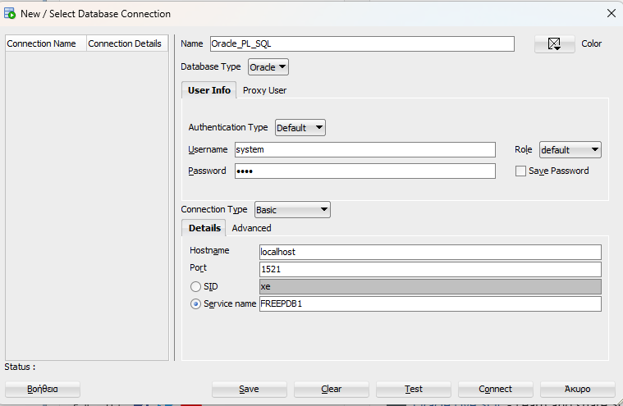

Οι τιμές της εικόνας
Name Oracle_PL_SQL, Database Type Oracle, Authentication Type Default, Username system, Role default, Connection Type Basic, Hostname localhost, Port 1521 και Service name FREEPDB1. Το Password εμφανίζεται καλυμμένο με κουκκίδες και το Save Password δεν είναι επιλεγμένο. Το SID xe είναι ανενεργό, επειδή χρησιμοποιούμε Service name. Δεν καταγράφουμε τον πραγματικό κωδικό στο εκπαιδευτικό υλικό.

Πώς διαβάζω τη σύνδεση
Το SQL Developer θα επικοινωνήσει με τον listener στον δικό μας υπολογιστή, στη θύρα 1521, ζητώντας την υπηρεσία FREEPDB1. Στη συνέχεια η Oracle θα ελέγξει τα στοιχεία του λογαριασμού system. Το Oracle_PL_SQL είναι το δικό μας όνομα για αυτή τη σύνδεση μέσα στο εργαλείο.

37 Ο λογαριασμός SYSTEM και τα στοιχεία πρόσβασης

Από πού προέκυψε το system
Το SYSTEM είναι προκαθορισμένος λογαριασμός διαχείρισης που δημιουργείται αυτόματα κατά τη δημιουργία της Oracle Database. Δεν τον δημιουργήσαμε στη φόρμα του SQL Developer. Έχει εκτεταμένα δικαιώματα μέσω του ρόλου DBA και χρησιμοποιείται για διαχειριστικές εργασίες, όπως η δημιουργία χρηστών. Τον επιλέξαμε για την πρώτη σύνδεση και την αρχική προετοιμασία. Για τις ασκήσεις θα δημιουργήσουμε ξεχωριστό χρήστη σε επόμενο βήμα· δεν τον έχουμε ακόμη δημιουργήσει.

Username και Password
Το Username δηλώνει ποιος λογαριασμός της βάσης ζητά πρόσβαση. Γράψαμε system. Δεν είναι το όνομα χρήστη των Windows ούτε το όνομα της σύνδεσης. Το Password είναι ο κωδικός αυτού του λογαριασμού, που ορίσαμε στον εγκαταστάτη της Oracle. Δεν είναι κωδικός ιστοσελίδας Oracle ή ξεχωριστός κωδικός του SQL Developer. Ο κωδικός ελέγχεται από τη βάση και πρέπει να πληκτρολογείται με τη σωστή διάκριση πεζών και κεφαλαίων.

Authentication Type Default
Με το Default χρησιμοποιούμε τη συνήθη αυθεντικοποίηση με όνομα χρήστη και κωδικό βάσης. Η αυθεντικοποίηση είναι ο έλεγχος της ταυτότητάς μας πριν επιτραπεί η σύνδεση.

Role default
Η επιλογή default δηλώνει κανονική σύνδεση, χωρίς ειδικό τρόπο σύνδεσης όπως SYSDBA. Δεν αφαιρεί τα δικαιώματα DBA που έχει ήδη ο SYSTEM. Το πεδίο αυτό δεν δημιουργεί νέο ρόλο μέσα στη βάση.

Name και Save Password
Το Name Oracle_PL_SQL είναι ετικέτα που επιλέξαμε για να αναγνωρίζουμε τη σύνδεση. Μπορεί να αλλάξει χωρίς να μετονομαστεί η βάση ή ο χρήστης. Το Save Password επιτρέπει στο εργαλείο να αποθηκεύσει τον κωδικό για επόμενες συνδέσεις. Το αφήσαμε χωρίς τικ, επομένως όταν απαιτείται νέα αυθεντικοποίηση θα χρειαστεί να τον ξαναδώσουμε.

38 Δίκτυο υπηρεσία και κουμπιά σύνδεσης

Database Type και Connection Type
Το Database Type Oracle επιλέγει το σύστημα βάσης προς το οποίο συνδεόμαστε. Το Connection Type Basic μας επιτρέπει να δώσουμε απευθείας hostname, port και service name. Δεν χρησιμοποιήσαμε σύνδεση TNS που αναφέρεται σε προρυθμισμένο όνομα σύνδεσης.

Hostname localhost
Το Hostname προσδιορίζει τον υπολογιστή όπου λειτουργεί η βάση. Το localhost σημαίνει τον ίδιο υπολογιστή όπου εκτελείται το SQL Developer. Στη δική μας περίπτωση βάση και εργαλείο βρίσκονται στον ίδιο υπολογιστή. Σε άλλον υπολογιστή το localhost θα αναφερόταν σε εκείνον, όχι στον δικό μας.

Port 1521
Η θύρα είναι το αριθμητικό σημείο δικτυακής επικοινωνίας μιας υπηρεσίας. Το 1521 είναι η συνηθισμένη θύρα του Oracle listener και αυτή χρησιμοποιήσαμε. Ο listener δέχεται το αίτημα και το κατευθύνει στην υπηρεσία της βάσης. Δεν είναι αριθμός έκδοσης ή κωδικός πρόσβασης.

Service name FREEPDB1 και SID
Το service name είναι όνομα υπηρεσίας με το οποίο ζητάμε πρόσβαση στη βάση. Το FREEPDB1 οδηγεί στην προεπιλεγμένη pluggable database της Oracle Free, όπου θα οργανώσουμε τη δουλειά μας. Η FREE είναι η υπηρεσία για το κεντρικό container. Το SID προσδιορίζει ένα στιγμιότυπο της βάσης και είναι διαφορετικό από το service name. Επιλέξαμε Service name FREEPDB1 και δεν χρησιμοποιήσαμε το αρχικό SID xe.

Test Save Connect Clear και Άκυρο
Το Test δοκιμάζει αν τα στοιχεία επιτρέπουν σύνδεση και εμφανίζει κατάσταση στο Status. Στις εικόνες δεν υπάρχει ξεχωριστό μήνυμα Success από το Test. Το Save αποθηκεύει τον ορισμό της σύνδεσης. Το Connect επιχειρεί σύνδεση ώστε να εργαστούμε στη βάση. Το Clear καθαρίζει τα πεδία της φόρμας και δεν διαγράφει τη βάση. Το Άκυρο κλείνει το παράθυρο χωρίς να προχωρήσει στη σύνδεση.

39 Η σύνδεση και το Worksheet
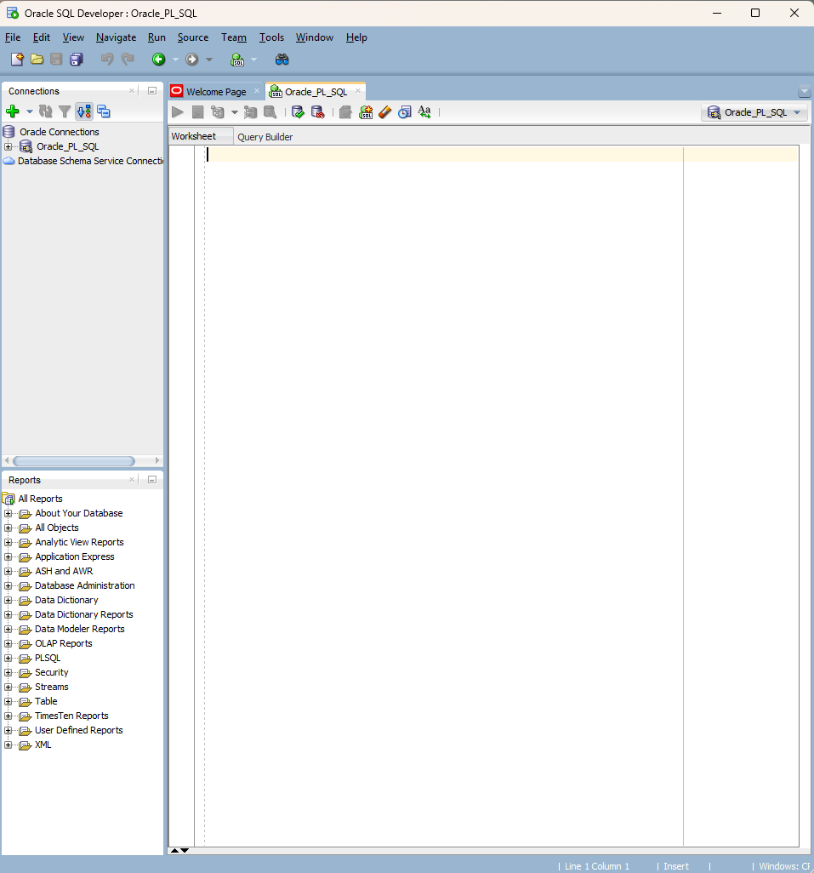

Το αποτέλεσμα που καταγράψαμε
Ο χρήστης επιβεβαίωσε ότι συνδέθηκε. Στην εικόνα η Oracle_PL_SQL εμφανίζεται στο Connections και έχει ανοίξει καρτέλα με το ίδιο όνομα και κενό Worksheet. Αυτό είναι το περιβάλλον όπου θα γράφουμε τις εντολές μας. Δεν εμφανίζεται ακόμη κώδικας ή αποτέλεσμα εκτέλεσης.

Τα βασικά σημεία της οθόνης
Αριστερά βλέπουμε τη σύνδεση Oracle_PL_SQL. Το συν δίπλα της επιτρέπει να αναπτύξουμε τα αντικείμενα που είναι διαθέσιμα στον συνδεδεμένο χρήστη. Το Worksheet είναι ο συντάκτης SQL και PL/SQL. Η επιλογή σύνδεσης πάνω δεξιά καθορίζει σε ποια σύνδεση θα σταλούν οι εντολές αυτού του φύλλου. Το Query Builder είναι εργαλείο οπτικής δημιουργίας ερωτημάτων. Το Reports είναι περιοχή αναφορών. Οι ρυθμίσεις σύνδεσης δεν αποτελούν κώδικα PL/SQL.

40 Πρώτο παράδειγμα εμφάνιση μηνύματος
Στόχος είναι να εμφανίσουμε το μήνυμα Γεια σου από την PL/SQL! και να δούμε πώς εκτελείται ένα μικρό block. Δεν δημιουργούμε πίνακα ή αποθηκευμένο υποπρόγραμμα.
SET SERVEROUTPUT ON;
BEGIN
DBMS_OUTPUT.PUT_LINE('Γεια σου από την PL/SQL!');
END;
/

Πού γράφω και πώς εκτελώ
Κάνω κλικ στο λευκό Worksheet της σύνδεσης Oracle_PL_SQL και γράφω ολόκληρο τον κώδικα. Κρατάω τη γραμμή / μόνη της. Με τον κέρσορα στο Worksheet και χωρίς επιλεγμένο κείμενο πατάω F5, δηλαδή Run Script. Το εργαλείο εκτελεί το script και εμφανίζει τα μηνύματα στην περιοχή Script Output κάτω από τον συντάκτη.

Τι είναι το block
Το τμήμα BEGIN έως END είναι ένα ανώνυμο block PL/SQL. Ανώνυμο σημαίνει ότι δεν του δώσαμε όνομα όπως σε μια αποθηκευμένη procedure. Το γράφουμε και το εκτελούμε απευθείας. Το SET SERVEROUTPUT και το / είναι εντολές προς το περιβάλλον εκτέλεσης του script, έξω από το block.

41 Ανάλυση του πρώτου παραδείγματος

SET SERVEROUTPUT ON
Το SET SERVEROUTPUT ON ζητά από το εργαλείο εκτέλεσης να εμφανίσει τα μηνύματα που παράγει το DBMS_OUTPUT. Δεν είναι εντολή PL/SQL και δεν μπαίνει μέσα στο BEGIN END. Χωρίς ενεργοποίηση της εξόδου, το block μπορεί να εκτελεστεί χωρίς να δούμε το μήνυμα.

BEGIN
Δηλώνει την αρχή των εκτελέσιμων εντολών του block. Δεν βάζουμε ερωτηματικό αμέσως μετά το BEGIN.

DBMS_OUTPUT και PUT_LINE
Το DBMS_OUTPUT είναι έτοιμο package της Oracle. Η τελεία συνδέει το όνομα του package με την procedure PUT_LINE που καλούμε. Η PUT_LINE τοποθετεί ένα μήνυμα στο buffer εξόδου και ολοκληρώνει τη γραμμή. Το SQL Developer διαβάζει την έξοδο και την εμφανίζει μετά την εκτέλεση.

Παρενθέσεις και μονά εισαγωγικά
Οι παρενθέσεις περιέχουν το όρισμα που δίνουμε στην PUT_LINE, εδώ ένα κείμενο. Τα μονά εισαγωγικά ορίζουν πού αρχίζει και πού τελειώνει το κείμενο. Το θαυμαστικό μέσα στα εισαγωγικά είναι μέρος του μηνύματος, όχι εντολή.

Το ερωτηματικό και το END
Το σύμβολο ; ολοκληρώνει την κλήση PUT_LINE. Το END κλείνει το block και ακολουθείται επίσης από ;. Οι κενές γραμμές και η εσοχή βοηθούν στην ανάγνωση, χωρίς να αλλάζουν τι εμφανίζεται.

Η γραμμή με την κάθετο
Το / γράφεται σε ξεχωριστή γραμμή και ζητά από τον script runner να εκτελέσει το ολοκληρωμένο block. Δεν είναι διαίρεση σε αυτό το σημείο. Για αυτό το παράδειγμα χρησιμοποιούμε F5 ώστε να εκτελεστεί το σύνολο ως script.

42 Το αποτέλεσμα της πρώτης εκτέλεσης
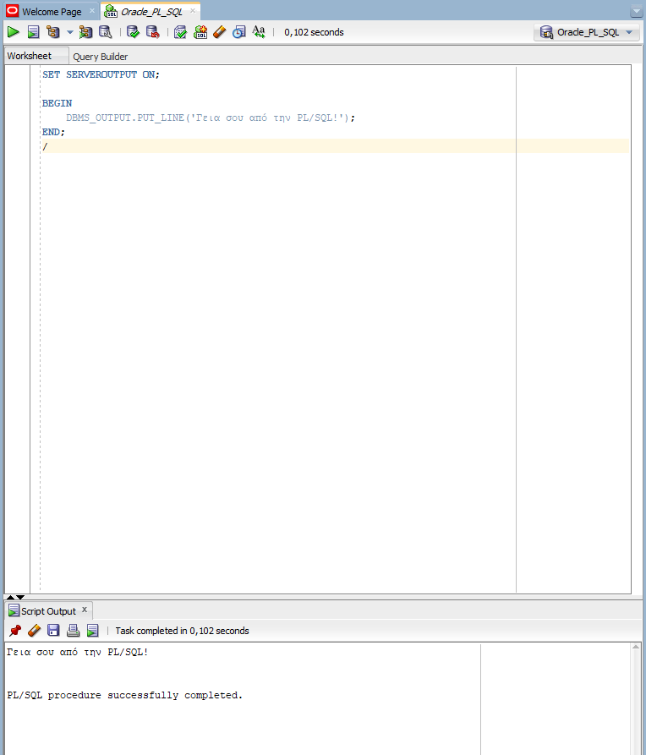

Τι επιβεβαιώνει η εικόνα
Στο Script Output εμφανίζεται Γεια σου από την PL/SQL! και στη συνέχεια PL/SQL procedure successfully completed. Το πρώτο είναι το μήνυμα που γράψαμε στην PUT_LINE. Το δεύτερο είναι ενημέρωση επιτυχούς ολοκλήρωσης από το εργαλείο. Δεν σημαίνει ότι δημιουργήσαμε αποθηκευμένη procedure. Η οθόνη δείχνει επίσης χρόνο εκτέλεσης περίπου 0,102 δευτερολέπτων· ο χρόνος μπορεί να διαφέρει σε άλλη εκτέλεση.

Τι μάθαμε
Γράψαμε ένα μικρό ανώνυμο block, ενεργοποιήσαμε την εμφάνιση εξόδου, το εκτελέσαμε με F5 και είδαμε το αποτέλεσμα. Η πρώτη εκτέλεση ολοκληρώθηκε επιτυχώς. Συνεχίζουμε με ένα μικρό παράδειγμα κάθε φορά, πριν εισαγάγουμε νέες έννοιες.

43 Δεύτερο παράδειγμα δύο μηνύματα
Στο πρώτο παράδειγμα εμφανίσαμε ένα μήνυμα. Τώρα κρατάμε την ίδια δομή και προσθέτουμε δεύτερη κλήση PUT_LINE. Θέλω να παρατηρήσεις ότι οι εντολές εκτελούνται με τη σειρά που τις γράφουμε και ότι κάθε PUT_LINE ολοκληρώνει μια γραμμή εξόδου.
SET SERVEROUTPUT ON;
BEGIN
DBMS_OUTPUT.PUT_LINE('Με λένε Γιάννη.');
DBMS_OUTPUT.PUT_LINE('Μαθαίνω PL/SQL.');
END;
/

Πώς το εκτελώ
Αντικαθιστώ τον προηγούμενο κώδικα στο Worksheet με αυτό το παράδειγμα. Πατάω F5 χωρίς επιλεγμένο κείμενο, ώστε να εκτελεστεί ολόκληρο το script. Κοιτάζω το Script Output στο κάτω μέρος. Δεν χρειάζεται δεύτερη σύνδεση ή δεύτερο BEGIN END για το δεύτερο μήνυμα: και οι δύο εντολές ανήκουν στο ίδιο block.

Τι αλλάζει από το πρώτο παράδειγμα
Το πρώτο block περιείχε μία κλήση PUT_LINE. Το δεύτερο περιέχει δύο. Η πρώτη εμφανίζει Με λένε Γιάννη. και η δεύτερη Μαθαίνω PL/SQL. Τα κείμενα είναι σταθερές τιμές μέσα σε μονά εισαγωγικά. Δεν έχουμε ακόμη μεταβλητές, είσοδο από πληκτρολόγιο ή αποθήκευση δεδομένων σε πίνακα.

44 Ανάλυση και αποτέλεσμα του δεύτερου παραδείγματος

SET SERVEROUTPUT ON;
Ενεργοποιεί την εμφάνιση των μηνυμάτων DBMS_OUTPUT στον script runner. Το κρατάμε στην αρχή ώστε το παράδειγμα να εκτελείται ως ολοκληρωμένο script.

BEGIN
Αρχίζει το τμήμα εκτελέσιμων εντολών. Δεν έχει ; αμέσως μετά τη λέξη BEGIN.

DBMS_OUTPUT.PUT_LINE('Με λένε Γιάννη.');
Καλεί την PUT_LINE του package DBMS_OUTPUT με όρισμα το πρώτο κείμενο. Οι παρενθέσεις περιέχουν το όρισμα, τα μονά εισαγωγικά οριοθετούν το κείμενο και το ; ολοκληρώνει την εντολή. Η τελεία μετά το Γιάννη είναι μέρος του μηνύματος.

DBMS_OUTPUT.PUT_LINE('Μαθαίνω PL/SQL.');
Εκτελείται μετά την προηγούμενη εντολή και παράγει τη δεύτερη γραμμή. Το PL/SQL μέσα στα εισαγωγικά είναι απλό κείμενο. Η κάθετος σε αυτό το κείμενο δεν εκτελεί κάποια εντολή.

END; και /
Το END; κλείνει το block. Το / στην επόμενη ξεχωριστή γραμμή ζητά από τον script runner να το εκτελέσει. Η εσοχή κάνει τον κώδικα πιο ευανάγνωστο.

Το πραγματικό αποτέλεσμα
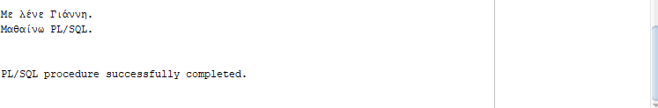
Το screenshot δείχνει τα δύο μηνύματα σε διαδοχικές γραμμές και την ενημέρωση PL/SQL procedure successfully completed. Το block ολοκληρώθηκε επιτυχώς. Δεν δημιουργήσαμε αποθηκευμένη procedure. Αν αντιστρέψουμε τις δύο κλήσεις στον κώδικα, θα αντιστραφεί και η σειρά των μηνυμάτων.

45 Πολλά ερωτήματα στο ίδιο φύλλο εργασίας
Μπορώ να κρατήσω πολλά ερωτήματα της ίδιας άσκησης στο ίδιο Worksheet. Κάθε ερώτημα μπορεί να έχει το δικό του ανώνυμο block BEGIN ... END; και την κάθετο / σε ξεχωριστή γραμμή. Όταν εκτελώ ολόκληρο το script, τα blocks τρέχουν με τη σειρά που τα έχω γράψει.
SET SERVEROUTPUT ON;
-- Ερώτημα 1: Εμφάνιση χαιρετισμού
BEGIN
DBMS_OUTPUT.PUT_LINE('Γεια σου από την PL/SQL!');
END;
/
-- Ερώτημα 2: Εμφάνιση δύο μηνυμάτων
BEGIN
DBMS_OUTPUT.PUT_LINE('Με λένε Γιάννη.');
DBMS_OUTPUT.PUT_LINE('Μαθαίνω PL/SQL.');
END;
/

Γιατί γράφω μία φορά το SET SERVEROUTPUT ON
Η εντολή ενεργοποιεί την εμφάνιση των μηνυμάτων DBMS_OUTPUT για την τρέχουσα συνεδρία του script runner. Η ρύθμιση παραμένει ενεργή στα επόμενα blocks· δεν χρειάζεται να την επαναλαμβάνω πριν από κάθε BEGIN. Δεν είναι εντολή μέσα στο block της PL/SQL, αλλά ρύθμιση του εργαλείου εκτέλεσης.
Αν γράψω SET SERVEROUTPUT ON δύο φορές, δεν κάνω λάθος και δεν διπλασιάζονται τα μηνύματα. Απλώς ζητώ δύο φορές την ίδια ενεργοποίηση, χωρίς πρόσθετο όφελος. Στο κοινό μας script τη βάζω μία φορά στην αρχή. Σε ξεχωριστά αρχεία παραδειγμάτων τη βάζω στην αρχή κάθε αρχείου, ώστε καθένα να μπορεί να τρέχει μόνο του.
Όταν ανοίγω νέα σύνδεση ή νέα συνεδρία, την εκτελώ ξανά. Αν την απενεργοποιήσω με SET SERVEROUTPUT OFF, χρειάζομαι πάλι ON για να βλέπω τα μηνύματα μέσω του script runner.

46 Επιλογή ερωτήματος και καθαρισμός αποτελεσμάτων

Πώς εκτελώ όλα τα ερωτήματα
Κάνω κλικ μέσα στον κώδικα, χωρίς να έχω επιλεγμένο κείμενο, και πατάω F5. Το Run Script εκτελεί όλο το φύλλο εργασίας: πρώτα τη ρύθμιση και στη συνέχεια το πρώτο και το δεύτερο block.
Αναμένω τα μηνύματα Γεια σου από την PL/SQL!, Με λένε Γιάννη. και Μαθαίνω PL/SQL. με αυτή τη σειρά. Ανάμεσα στα blocks μπορεί να εμφανίζεται και η ενημέρωση επιτυχούς ολοκλήρωσης. Αυτή είναι η αναμενόμενη έξοδος του συνδυασμένου script.

Πώς εκτελώ μόνο ένα ερώτημα
Πρώτα εκτελώ μία φορά τη γραμμή SET SERVEROUTPUT ON; στην τρέχουσα συνεδρία. Έπειτα επιλέγω με το ποντίκι ολόκληρο το ερώτημα που θέλω: από το BEGIN έως το END; και μαζί την κάθετο / στην επόμενη γραμμή. Πατάω F5. Με επιλεγμένο κείμενο εκτελείται μόνο η επιλογή μου.
Για το δεύτερο ερώτημα επιλέγω και τις δύο PUT_LINE μέσα στο ίδιο block. Δεν επιλέγω μόνο μία PUT_LINE ξεκομμένη από το BEGIN και το END;. Όταν θέλω να τρέξω ξανά όλα τα ερωτήματα, αφαιρώ την επιλογή και πατάω F5.

Τι σημαίνουν τα σχόλια και η κάθετος
Το -- αρχίζει σχόλιο που συνεχίζεται μέχρι το τέλος της γραμμής. Το χρησιμοποιώ για να αριθμήσω τα ερωτήματα και να εξηγήσω τον στόχο τους. Το σχόλιο δεν εκτελείται. Το / μόνο του σε γραμμή ζητά από τον script runner να εκτελέσει το προηγούμενο block. Γι’ αυτό κάθε block στο script έχει τη δική του κάθετο.

Γιατί βλέπω και παλιότερα αποτελέσματα
Το Script Output μπορεί να κρατά τα μηνύματα προηγούμενων εκτελέσεων και να προσθέτει τα νέα από κάτω. Αυτό που βλέπω είναι η έξοδος του εργαλείου. Τα μηνύματα PUT_LINE δεν αποθηκεύονται από μόνα τους σε πίνακα της βάσης.
Αν θέλω καθαρή οθόνη πριν από τη νέα εκτέλεση, χρησιμοποιώ το κουμπί εκκαθάρισης του Script Output, με ένδειξη Clear ή Clear Output. Καθαρίζει τα εμφανιζόμενα αποτελέσματα, χωρίς να σβήνει τον κώδικα στο Worksheet ή δεδομένα της βάσης. Μετά πατάω F5 για να δω τη νέα έξοδο.

47 Παραδείγματα 3 έως 11 με ανάλυση και αποτελέσματα

Παράδειγμα 3 Σχόλια
Αρίθμηση σύμφωνα με το αρχείο PLSQL_Apla_Paradeigmata.sql. Εκτελώ πρώτα μία φορά το SET SERVEROUTPUT ON; στην τρέχουσα συνεδρία. Έπειτα επιλέγω ολόκληρο το παρακάτω block μαζί με το / και πατάω F5.
BEGIN
-- Αυτό το σχόλιο δεν εκτελείται.
/* Ούτε αυτό το σχόλιο εκτελείται.
Μπορεί να έχει πολλές γραμμές. */
DBMS_OUTPUT.PUT_LINE('Τα σχόλια εξηγούν τον κώδικα.');
END;
/

Εξήγηση κάθε γραμμής
BEGIN Αρχίζει το τμήμα εκτελέσιμων εντολών του ανώνυμου block.
-- Αυτό το σχόλιο δεν εκτελείται. Οι δύο παύλες ξεκινούν σχόλιο έως το τέλος της γραμμής. Ο υπολογιστής αγνοεί αυτό το κείμενο.
/* Ούτε αυτό το σχόλιο εκτελείται. Τα σύμβολα /* ανοίγουν σχόλιο πολλών γραμμών.
Μπορεί να έχει πολλές γραμμές. */ Το σχόλιο συνεχίζεται και τα σύμβολα */ το κλείνουν.
DBMS_OUTPUT.PUT_LINE('Τα σχόλια εξηγούν τον κώδικα.'); Καλούμε την PUT_LINE του package DBMS_OUTPUT. Το όρισμα μέσα στις παρενθέσεις είναι κείμενο σε μονά εισαγωγικά. Εμφανίζεται μόνο αυτό το μήνυμα.
END; Κλείνει το block. Το ; ολοκληρώνει την εντολή. Το BEGIN δεν έχει ; αμέσως μετά του.
/ Μόνο του σε ξεχωριστή γραμμή ζητά από τον script runner να εκτελέσει το block που προηγήθηκε.

Το αποτέλεσμα της εκτέλεσής σου
Εμφανίστηκε: Τα σχόλια εξηγούν τον κώδικα.
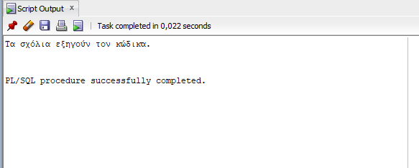
Το PL/SQL procedure successfully completed επιβεβαιώνει ότι το block ολοκληρώθηκε επιτυχώς. Δεν σημαίνει ότι δημιουργήσαμε αποθηκευμένη procedure. Τα παλιότερα μηνύματα καθαρίζονται με τη γομολάστιχα του Script Output.

Παράδειγμα 4 Ένωση κειμένων
Αρίθμηση σύμφωνα με το αρχείο PLSQL_Apla_Paradeigmata.sql. Εκτελώ πρώτα μία φορά το SET SERVEROUTPUT ON; στην τρέχουσα συνεδρία. Έπειτα επιλέγω ολόκληρο το παρακάτω block μαζί με το / και πατάω F5.
BEGIN
DBMS_OUTPUT.PUT_LINE('Γεια σου, ' || 'Γιάννη!');
END;
/

Εξήγηση κάθε γραμμής
BEGIN Αρχίζει το τμήμα εκτέλεσης.
'Γεια σου, ' || 'Γιάννη!' Το || είναι ο τελεστής συνένωσης: ενώνει τα δύο κείμενα σε ένα. Το κενό μετά το κόμμα βρίσκεται μέσα στα εισαγωγικά και χωρίζει τις λέξεις.
DBMS_OUTPUT.PUT_LINE(...); Η PUT_LINE λαμβάνει το ενωμένο κείμενο και το εμφανίζει σε μία γραμμή. Η τελεία συνδέει το όνομα του package με τη διαδικασία του.
END; Κλείνει το block. Το ; ολοκληρώνει την εντολή. Το BEGIN δεν έχει ; αμέσως μετά του.
/ Μόνο του σε ξεχωριστή γραμμή ζητά από τον script runner να εκτελέσει το block που προηγήθηκε.

Το αποτέλεσμα της εκτέλεσής σου
Εμφανίστηκε: Γεια σου, Γιάννη!
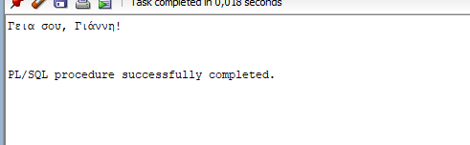
Το PL/SQL procedure successfully completed επιβεβαιώνει ότι το block ολοκληρώθηκε επιτυχώς. Δεν σημαίνει ότι δημιουργήσαμε αποθηκευμένη procedure. Τα παλιότερα μηνύματα καθαρίζονται με τη γομολάστιχα του Script Output.

Παράδειγμα 5 Πρόσθεση
Αρίθμηση σύμφωνα με το αρχείο PLSQL_Apla_Paradeigmata.sql. Εκτελώ πρώτα μία φορά το SET SERVEROUTPUT ON; στην τρέχουσα συνεδρία. Έπειτα επιλέγω ολόκληρο το παρακάτω block μαζί με το / και πατάω F5.
BEGIN
DBMS_OUTPUT.PUT_LINE(10 + 5);
END;
/

Εξήγηση κάθε γραμμής
BEGIN Αρχίζει το τμήμα εκτελέσιμων εντολών.
DBMS_OUTPUT.PUT_LINE(10 + 5); Το + προσθέτει το 10 και το 5. Οι αριθμοί γράφονται χωρίς εισαγωγικά, ώστε να γίνει υπολογισμός. Η PUT_LINE εμφανίζει το αποτέλεσμα. Οι εξωτερικές παρενθέσεις περιέχουν το όρισμα της PUT_LINE.
END; Κλείνει το block. Το ; ολοκληρώνει την εντολή. Το BEGIN δεν έχει ; αμέσως μετά του.
/ Μόνο του σε ξεχωριστή γραμμή ζητά από τον script runner να εκτελέσει το block που προηγήθηκε.

Το αποτέλεσμα της εκτέλεσής σου
Εμφανίστηκε: 15
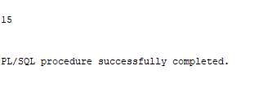
Το PL/SQL procedure successfully completed επιβεβαιώνει ότι το block ολοκληρώθηκε επιτυχώς. Δεν σημαίνει ότι δημιουργήσαμε αποθηκευμένη procedure. Τα παλιότερα μηνύματα καθαρίζονται με τη γομολάστιχα του Script Output.

Παράδειγμα 6 Αφαίρεση
Αρίθμηση σύμφωνα με το αρχείο PLSQL_Apla_Paradeigmata.sql. Εκτελώ πρώτα μία φορά το SET SERVEROUTPUT ON; στην τρέχουσα συνεδρία. Έπειτα επιλέγω ολόκληρο το παρακάτω block μαζί με το / και πατάω F5.
BEGIN
DBMS_OUTPUT.PUT_LINE(10 - 5);
END;
/

Εξήγηση κάθε γραμμής
BEGIN Αρχίζει το τμήμα εκτελέσιμων εντολών.
DBMS_OUTPUT.PUT_LINE(10 - 5); Το - αφαιρεί το 5 από το 10. Οι αριθμοί γράφονται χωρίς εισαγωγικά, ώστε να γίνει υπολογισμός. Η PUT_LINE εμφανίζει το αποτέλεσμα. Οι εξωτερικές παρενθέσεις περιέχουν το όρισμα της PUT_LINE.
END; Κλείνει το block. Το ; ολοκληρώνει την εντολή. Το BEGIN δεν έχει ; αμέσως μετά του.
/ Μόνο του σε ξεχωριστή γραμμή ζητά από τον script runner να εκτελέσει το block που προηγήθηκε.

Το αποτέλεσμα της εκτέλεσής σου
Εμφανίστηκε: 5
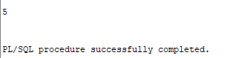
Το PL/SQL procedure successfully completed επιβεβαιώνει ότι το block ολοκληρώθηκε επιτυχώς. Δεν σημαίνει ότι δημιουργήσαμε αποθηκευμένη procedure. Τα παλιότερα μηνύματα καθαρίζονται με τη γομολάστιχα του Script Output.

Παράδειγμα 7 Πολλαπλασιασμός
Αρίθμηση σύμφωνα με το αρχείο PLSQL_Apla_Paradeigmata.sql. Εκτελώ πρώτα μία φορά το SET SERVEROUTPUT ON; στην τρέχουσα συνεδρία. Έπειτα επιλέγω ολόκληρο το παρακάτω block μαζί με το / και πατάω F5.
BEGIN
DBMS_OUTPUT.PUT_LINE(10 * 5);
END;
/

Εξήγηση κάθε γραμμής
BEGIN Αρχίζει το τμήμα εκτελέσιμων εντολών.
DBMS_OUTPUT.PUT_LINE(10 * 5); Το * πολλαπλασιάζει το 10 επί 5. Οι αριθμοί γράφονται χωρίς εισαγωγικά, ώστε να γίνει υπολογισμός. Η PUT_LINE εμφανίζει το αποτέλεσμα. Οι εξωτερικές παρενθέσεις περιέχουν το όρισμα της PUT_LINE.
END; Κλείνει το block. Το ; ολοκληρώνει την εντολή. Το BEGIN δεν έχει ; αμέσως μετά του.
/ Μόνο του σε ξεχωριστή γραμμή ζητά από τον script runner να εκτελέσει το block που προηγήθηκε.

Το αποτέλεσμα της εκτέλεσής σου
Εμφανίστηκε: 50
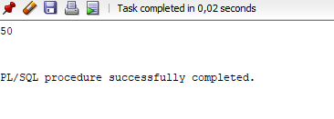
Το PL/SQL procedure successfully completed επιβεβαιώνει ότι το block ολοκληρώθηκε επιτυχώς. Δεν σημαίνει ότι δημιουργήσαμε αποθηκευμένη procedure. Τα παλιότερα μηνύματα καθαρίζονται με τη γομολάστιχα του Script Output.

Παράδειγμα 8 Διαίρεση
Αρίθμηση σύμφωνα με το αρχείο PLSQL_Apla_Paradeigmata.sql. Εκτελώ πρώτα μία φορά το SET SERVEROUTPUT ON; στην τρέχουσα συνεδρία. Έπειτα επιλέγω ολόκληρο το παρακάτω block μαζί με το / και πατάω F5.
BEGIN
DBMS_OUTPUT.PUT_LINE(10 / 5);
END;
/

Εξήγηση κάθε γραμμής
BEGIN Αρχίζει το τμήμα εκτελέσιμων εντολών.
DBMS_OUTPUT.PUT_LINE(10 / 5); Το / ανάμεσα σε αριθμούς είναι διαίρεση: 10 διά 5. Είναι διαφορετική χρήση από το / που βρίσκεται μόνο του στην τελευταία γραμμή. Οι αριθμοί γράφονται χωρίς εισαγωγικά, ώστε να γίνει υπολογισμός. Η PUT_LINE εμφανίζει το αποτέλεσμα. Οι εξωτερικές παρενθέσεις περιέχουν το όρισμα της PUT_LINE.
END; Κλείνει το block. Το ; ολοκληρώνει την εντολή. Το BEGIN δεν έχει ; αμέσως μετά του.
/ Μόνο του σε ξεχωριστή γραμμή ζητά από τον script runner να εκτελέσει το block που προηγήθηκε.

Το αποτέλεσμα της εκτέλεσής σου
Εμφανίστηκε: 2
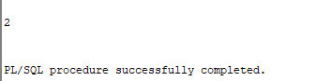
Το PL/SQL procedure successfully completed επιβεβαιώνει ότι το block ολοκληρώθηκε επιτυχώς. Δεν σημαίνει ότι δημιουργήσαμε αποθηκευμένη procedure. Τα παλιότερα μηνύματα καθαρίζονται με τη γομολάστιχα του Script Output.

Παράδειγμα 9 Υπόλοιπο διαίρεσης
Αρίθμηση σύμφωνα με το αρχείο PLSQL_Apla_Paradeigmata.sql. Εκτελώ πρώτα μία φορά το SET SERVEROUTPUT ON; στην τρέχουσα συνεδρία. Έπειτα επιλέγω ολόκληρο το παρακάτω block μαζί με το / και πατάω F5.
BEGIN
DBMS_OUTPUT.PUT_LINE(MOD(10, 3));
END;
/

Εξήγηση κάθε γραμμής
BEGIN Αρχίζει το τμήμα εκτελέσιμων εντολών.
DBMS_OUTPUT.PUT_LINE(MOD(10, 3)); Η MOD είναι συνάρτηση με δύο ορίσματα, χωρισμένα με κόμμα. Το 3 χωρά στο 10 τρεις φορές: 3 × 3 = 9. Περισσεύει 1. Οι αριθμοί γράφονται χωρίς εισαγωγικά, ώστε να γίνει υπολογισμός. Η PUT_LINE εμφανίζει το αποτέλεσμα. Οι εξωτερικές παρενθέσεις περιέχουν το όρισμα της PUT_LINE.
END; Κλείνει το block. Το ; ολοκληρώνει την εντολή. Το BEGIN δεν έχει ; αμέσως μετά του.
/ Μόνο του σε ξεχωριστή γραμμή ζητά από τον script runner να εκτελέσει το block που προηγήθηκε.

Το αποτέλεσμα της εκτέλεσής σου
Εμφανίστηκε: 1
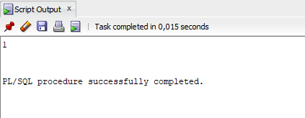
Το PL/SQL procedure successfully completed επιβεβαιώνει ότι το block ολοκληρώθηκε επιτυχώς. Δεν σημαίνει ότι δημιουργήσαμε αποθηκευμένη procedure. Τα παλιότερα μηνύματα καθαρίζονται με τη γομολάστιχα του Script Output.

Παράδειγμα 10 Προτεραιότητα πράξεων
Αρίθμηση σύμφωνα με το αρχείο PLSQL_Apla_Paradeigmata.sql. Εκτελώ πρώτα μία φορά το SET SERVEROUTPUT ON; στην τρέχουσα συνεδρία. Έπειτα επιλέγω ολόκληρο το παρακάτω block μαζί με το / και πατάω F5.
BEGIN
DBMS_OUTPUT.PUT_LINE((2 + 3) * 4);
END;
/

Εξήγηση κάθε γραμμής
BEGIN Αρχίζει το τμήμα εκτελέσιμων εντολών.
DBMS_OUTPUT.PUT_LINE((2 + 3) * 4); Οι εσωτερικές παρενθέσεις ζητούν πρώτα 2 + 3 = 5 και μετά 5 × 4 = 20. Χωρίς αυτές, το 2 + 3 * 4 θα έδινε 14. Οι αριθμοί γράφονται χωρίς εισαγωγικά, ώστε να γίνει υπολογισμός. Η PUT_LINE εμφανίζει το αποτέλεσμα. Οι εξωτερικές παρενθέσεις περιέχουν το όρισμα της PUT_LINE.
END; Κλείνει το block. Το ; ολοκληρώνει την εντολή. Το BEGIN δεν έχει ; αμέσως μετά του.
/ Μόνο του σε ξεχωριστή γραμμή ζητά από τον script runner να εκτελέσει το block που προηγήθηκε.

Το αποτέλεσμα της εκτέλεσής σου
Εμφανίστηκε: 20
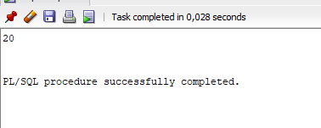
Το PL/SQL procedure successfully completed επιβεβαιώνει ότι το block ολοκληρώθηκε επιτυχώς. Δεν σημαίνει ότι δημιουργήσαμε αποθηκευμένη procedure. Τα παλιότερα μηνύματα καθαρίζονται με τη γομολάστιχα του Script Output.

Παράδειγμα 11 Κείμενο και αριθμητικό αποτέλεσμα
Αρίθμηση σύμφωνα με το αρχείο PLSQL_Apla_Paradeigmata.sql. Εκτελώ πρώτα μία φορά το SET SERVEROUTPUT ON; στην τρέχουσα συνεδρία. Έπειτα επιλέγω ολόκληρο το παρακάτω block μαζί με το / και πατάω F5.
BEGIN
DBMS_OUTPUT.PUT_LINE('Άθροισμα: ' || TO_CHAR(10 + 5));
END;
/

Εξήγηση κάθε γραμμής
BEGIN Αρχίζει το τμήμα εκτέλεσης.
'Άθροισμα: ' Σταθερό κείμενο μέσα σε μονά εισαγωγικά. Περιλαμβάνει άνω και κάτω τελεία και ένα κενό στο τέλος.
TO_CHAR(10 + 5) Πρώτα γίνεται η πρόσθεση, με αποτέλεσμα τον αριθμό 15. Η TO_CHAR μετατρέπει αυτόν τον αριθμό σε κείμενο για την εμφάνιση.
'Άθροισμα: ' || TO_CHAR(10 + 5) Το || ενώνει την ετικέτα με το κείμενο του αποτελέσματος.
DBMS_OUTPUT.PUT_LINE(...); Εμφανίζει ολόκληρο το ενωμένο μήνυμα σε μία γραμμή.
END; Κλείνει το block. Το ; ολοκληρώνει την εντολή. Το BEGIN δεν έχει ; αμέσως μετά του.
/ Μόνο του σε ξεχωριστή γραμμή ζητά από τον script runner να εκτελέσει το block που προηγήθηκε.

Το αποτέλεσμα της εκτέλεσής σου
Εμφανίστηκε: Άθροισμα: 15
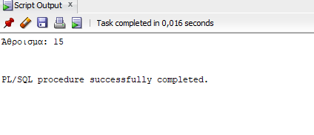
Το PL/SQL procedure successfully completed επιβεβαιώνει ότι το block ολοκληρώθηκε επιτυχώς. Δεν σημαίνει ότι δημιουργήσαμε αποθηκευμένη procedure. Τα παλιότερα μηνύματα καθαρίζονται με τη γομολάστιχα του Script Output.

48 Παραδείγματα 21 έως 40 με ανάλυση και αποτελέσματα

Παράδειγμα 21 Πολλές περιπτώσεις με ELSIF
Ελέγχουμε τις συνθήκες με σειρά. Εκτελείται η πρώτη περίπτωση που ισχύει.
DECLARE
v_number NUMBER := 0;
BEGIN
IF v_number > 0 THEN
DBMS_OUTPUT.PUT_LINE('Θετικός');
ELSIF v_number < 0 THEN
DBMS_OUTPUT.PUT_LINE('Αρνητικός');
ELSE
DBMS_OUTPUT.PUT_LINE('Μηδέν');
END IF;
END;
/

Εξήγηση κάθε γραμμής
DECLARE Αρχίζει το προαιρετικό τμήμα δηλώσεων. Εδώ ορίζουμε τις μεταβλητές πριν από το BEGIN.
v_number NUMBER := 0; Δηλώνει τοπική μεταβλητή. NUMBER σημαίνει αριθμός και VARCHAR2(50 CHAR) κείμενο έως 50 χαρακτήρες. Το :=, όταν υπάρχει, δίνει αρχική τιμή. Χωρίς αρχική τιμή η μεταβλητή είναι NULL. Το v_ είναι σύμβαση ονομασίας, όχι απαίτηση της γλώσσας.
BEGIN Αρχίζει το τμήμα εκτελέσιμων εντολών του block.
IF v_number > 0 THEN Ελέγχει τη συνθήκη v_number > 0. Αν είναι αληθής, εκτελεί τις εντολές μετά το THEN. Το = ελέγχει ισότητα, ενώ το := αναθέτει τιμή.
DBMS_OUTPUT.PUT_LINE('Θετικός'); Εμφανίζει το όρισμα σε νέα γραμμή.
ELSIF v_number < 0 THEN Αν δεν ίσχυσε η προηγούμενη συνθήκη, ελέγχει αν ο αριθμός είναι αρνητικός.
DBMS_OUTPUT.PUT_LINE('Αρνητικός'); Εμφανίζει το όρισμα σε νέα γραμμή.
ELSE Εκτελείται όταν δεν ισχύει καμία από τις προηγούμενες συνθήκες του IF.
DBMS_OUTPUT.PUT_LINE('Μηδέν'); Εμφανίζει το όρισμα σε νέα γραμμή.
END IF; Κλείνει ολόκληρη τη δομή επιλογής IF. Το ; είναι απαραίτητο.
END; Κλείνει το ανώνυμο block. Το ; ολοκληρώνει την εντολή.
/ Μόνη της σε γραμμή ζητά από τον script runner να εκτελέσει το προηγούμενο block.

Το πραγματικό αποτέλεσμα
Εμφανίστηκε: Μηδέν
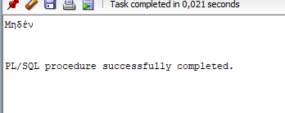

Παράδειγμα 22 Άρτιος ή περιττός
Άρτιος αριθμός έχει υπόλοιπο 0 όταν διαιρείται με το 2. Το = συγκρίνει, το := αναθέτει.
DECLARE
v_number NUMBER := 12;
BEGIN
IF MOD(v_number, 2) = 0 THEN
DBMS_OUTPUT.PUT_LINE('Άρτιος');
ELSE
DBMS_OUTPUT.PUT_LINE('Περιττός');
END IF;
END;
/

Εξήγηση κάθε γραμμής
DECLARE Αρχίζει το προαιρετικό τμήμα δηλώσεων. Εδώ ορίζουμε τις μεταβλητές πριν από το BEGIN.
v_number NUMBER := 12; Δηλώνει τοπική μεταβλητή. NUMBER σημαίνει αριθμός και VARCHAR2(50 CHAR) κείμενο έως 50 χαρακτήρες. Το :=, όταν υπάρχει, δίνει αρχική τιμή. Χωρίς αρχική τιμή η μεταβλητή είναι NULL. Το v_ είναι σύμβαση ονομασίας, όχι απαίτηση της γλώσσας.
BEGIN Αρχίζει το τμήμα εκτελέσιμων εντολών του block.
IF MOD(v_number, 2) = 0 THEN Ελέγχει τη συνθήκη MOD(v_number, 2) = 0. Αν είναι αληθής, εκτελεί τις εντολές μετά το THEN. Το = ελέγχει ισότητα, ενώ το := αναθέτει τιμή.
DBMS_OUTPUT.PUT_LINE('Άρτιος'); Εμφανίζει το όρισμα σε νέα γραμμή.
ELSE Εκτελείται όταν δεν ισχύει καμία από τις προηγούμενες συνθήκες του IF.
DBMS_OUTPUT.PUT_LINE('Περιττός'); Εμφανίζει το όρισμα σε νέα γραμμή.
END IF; Κλείνει ολόκληρη τη δομή επιλογής IF. Το ; είναι απαραίτητο.
END; Κλείνει το ανώνυμο block. Το ; ολοκληρώνει την εντολή.
/ Μόνη της σε γραμμή ζητά από τον script runner να εκτελέσει το προηγούμενο block.

Το πραγματικό αποτέλεσμα
Εμφανίστηκε: Άρτιος
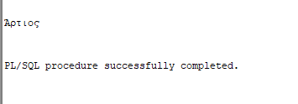
Το μήνυμα επιτυχούς ολοκλήρωσης επιβεβαιώνει ότι το block ολοκληρώθηκε. Επιλέγω από το DECLARE ή το BEGIN έως και το / και πατάω F5, αφού έχω ενεργοποιήσει το SERVEROUTPUT.

Παράδειγμα 23 AND
AND: πρέπει να ισχύουν και οι δύο συνθήκες.
DECLARE
v_grade NUMBER := 20;
BEGIN
IF v_grade >= 10 AND v_grade <= 20 THEN
DBMS_OUTPUT.PUT_LINE('Βαθμός από 10 έως 20');
END IF;
END;
/

Εξήγηση κάθε γραμμής
DECLARE Αρχίζει το προαιρετικό τμήμα δηλώσεων. Εδώ ορίζουμε τις μεταβλητές πριν από το BEGIN.
v_grade NUMBER := 20; Δηλώνει τοπική μεταβλητή. NUMBER σημαίνει αριθμός και VARCHAR2(50 CHAR) κείμενο έως 50 χαρακτήρες. Το :=, όταν υπάρχει, δίνει αρχική τιμή. Χωρίς αρχική τιμή η μεταβλητή είναι NULL. Το v_ είναι σύμβαση ονομασίας, όχι απαίτηση της γλώσσας.
BEGIN Αρχίζει το τμήμα εκτελέσιμων εντολών του block.
IF v_grade >= 10 AND v_grade <= 20 THEN Ελέγχει τη συνθήκη v_grade >= 10 AND v_grade <= 20. Αν είναι αληθής, εκτελεί τις εντολές μετά το THEN. Το = ελέγχει ισότητα, ενώ το := αναθέτει τιμή.
DBMS_OUTPUT.PUT_LINE('Βαθμός από 10 έως 20'); Εμφανίζει το όρισμα σε νέα γραμμή.
END IF; Κλείνει ολόκληρη τη δομή επιλογής IF. Το ; είναι απαραίτητο.
END; Κλείνει το ανώνυμο block. Το ; ολοκληρώνει την εντολή.
/ Μόνη της σε γραμμή ζητά από τον script runner να εκτελέσει το προηγούμενο block.

Το πραγματικό αποτέλεσμα
Εμφανίστηκε: Βαθμός από 10 έως 20
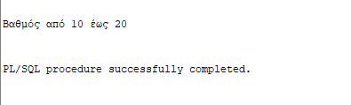
Το μήνυμα επιτυχούς ολοκλήρωσης επιβεβαιώνει ότι το block ολοκληρώθηκε. Επιλέγω από το DECLARE ή το BEGIN έως και το / και πατάω F5, αφού έχω ενεργοποιήσει το SERVEROUTPUT.

Παράδειγμα 24 OR
OR: αρκεί να ισχύει μία συνθήκη.
DECLARE
v_grade NUMBER := 20;
BEGIN
IF v_grade = 0 OR v_grade = 20 THEN
DBMS_OUTPUT.PUT_LINE('Ακραία βαθμολογία');
END IF;
END;
/

Εξήγηση κάθε γραμμής
DECLARE Αρχίζει το προαιρετικό τμήμα δηλώσεων. Εδώ ορίζουμε τις μεταβλητές πριν από το BEGIN.
v_grade NUMBER := 20; Δηλώνει τοπική μεταβλητή. NUMBER σημαίνει αριθμός και VARCHAR2(50 CHAR) κείμενο έως 50 χαρακτήρες. Το :=, όταν υπάρχει, δίνει αρχική τιμή. Χωρίς αρχική τιμή η μεταβλητή είναι NULL. Το v_ είναι σύμβαση ονομασίας, όχι απαίτηση της γλώσσας.
BEGIN Αρχίζει το τμήμα εκτελέσιμων εντολών του block.
IF v_grade = 0 OR v_grade = 20 THEN Ελέγχει τη συνθήκη v_grade = 0 OR v_grade = 20. Αν είναι αληθής, εκτελεί τις εντολές μετά το THEN. Το = ελέγχει ισότητα, ενώ το := αναθέτει τιμή.
DBMS_OUTPUT.PUT_LINE('Ακραία βαθμολογία'); Εμφανίζει το όρισμα σε νέα γραμμή.
END IF; Κλείνει ολόκληρη τη δομή επιλογής IF. Το ; είναι απαραίτητο.
END; Κλείνει το ανώνυμο block. Το ; ολοκληρώνει την εντολή.
/ Μόνη της σε γραμμή ζητά από τον script runner να εκτελέσει το προηγούμενο block.

Το πραγματικό αποτέλεσμα
Εμφανίστηκε: Ακραία βαθμολογία
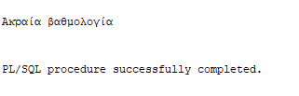
Το μήνυμα επιτυχούς ολοκλήρωσης επιβεβαιώνει ότι το block ολοκληρώθηκε. Επιλέγω από το DECLARE ή το BEGIN έως και το / και πατάω F5, αφού έχω ενεργοποιήσει το SERVEROUTPUT.

Παράδειγμα 25 NOT
NOT: αντιστρέφει τη λογική τιμή της συνθήκης.
DECLARE
v_grade NUMBER := 20;
BEGIN
IF NOT (v_grade < 10) THEN
DBMS_OUTPUT.PUT_LINE('Βαθμός τουλάχιστον 10');
END IF;
END;
/

Εξήγηση κάθε γραμμής
DECLARE Αρχίζει το προαιρετικό τμήμα δηλώσεων. Εδώ ορίζουμε τις μεταβλητές πριν από το BEGIN.
v_grade NUMBER := 20; Δηλώνει τοπική μεταβλητή. NUMBER σημαίνει αριθμός και VARCHAR2(50 CHAR) κείμενο έως 50 χαρακτήρες. Το :=, όταν υπάρχει, δίνει αρχική τιμή. Χωρίς αρχική τιμή η μεταβλητή είναι NULL. Το v_ είναι σύμβαση ονομασίας, όχι απαίτηση της γλώσσας.
BEGIN Αρχίζει το τμήμα εκτελέσιμων εντολών του block.
IF NOT (v_grade < 10) THEN Ελέγχει τη συνθήκη NOT (v_grade < 10). Αν είναι αληθής, εκτελεί τις εντολές μετά το THEN. Το = ελέγχει ισότητα, ενώ το := αναθέτει τιμή.
DBMS_OUTPUT.PUT_LINE('Βαθμός τουλάχιστον 10'); Εμφανίζει το όρισμα σε νέα γραμμή.
END IF; Κλείνει ολόκληρη τη δομή επιλογής IF. Το ; είναι απαραίτητο.
END; Κλείνει το ανώνυμο block. Το ; ολοκληρώνει την εντολή.
/ Μόνη της σε γραμμή ζητά από τον script runner να εκτελέσει το προηγούμενο block.

Το πραγματικό αποτέλεσμα
Εμφανίστηκε: Βαθμός τουλάχιστον 10
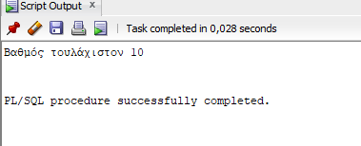
Το μήνυμα επιτυχούς ολοκλήρωσης επιβεβαιώνει ότι το block ολοκληρώθηκε. Επιλέγω από το DECLARE ή το BEGIN έως και το / και πατάω F5, αφού έχω ενεργοποιήσει το SERVEROUTPUT.

Παράδειγμα 26 Έλεγχος NULL
NULL: απουσία τιμής. Ελέγχουμε με IS NULL, όχι με = NULL.
DECLARE
v_name VARCHAR2(50 CHAR);
BEGIN
IF v_name IS NULL THEN
DBMS_OUTPUT.PUT_LINE('Δεν δόθηκε όνομα.');
END IF;
END;
/

Εξήγηση κάθε γραμμής
DECLARE Αρχίζει το προαιρετικό τμήμα δηλώσεων. Εδώ ορίζουμε τις μεταβλητές πριν από το BEGIN.
v_name VARCHAR2(50 CHAR); Δηλώνει τοπική μεταβλητή. NUMBER σημαίνει αριθμός και VARCHAR2(50 CHAR) κείμενο έως 50 χαρακτήρες. Το :=, όταν υπάρχει, δίνει αρχική τιμή. Χωρίς αρχική τιμή η μεταβλητή είναι NULL. Το v_ είναι σύμβαση ονομασίας, όχι απαίτηση της γλώσσας.
BEGIN Αρχίζει το τμήμα εκτελέσιμων εντολών του block.
IF v_name IS NULL THEN Ελέγχει τη συνθήκη v_name IS NULL. Αν είναι αληθής, εκτελεί τις εντολές μετά το THEN. Το = ελέγχει ισότητα, ενώ το := αναθέτει τιμή.
DBMS_OUTPUT.PUT_LINE('Δεν δόθηκε όνομα.'); Εμφανίζει το όρισμα σε νέα γραμμή.
END IF; Κλείνει ολόκληρη τη δομή επιλογής IF. Το ; είναι απαραίτητο.
END; Κλείνει το ανώνυμο block. Το ; ολοκληρώνει την εντολή.
/ Μόνη της σε γραμμή ζητά από τον script runner να εκτελέσει το προηγούμενο block.

Το πραγματικό αποτέλεσμα
Εμφανίστηκε: Δεν δόθηκε όνομα.
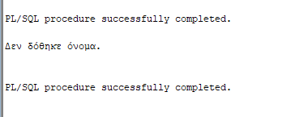
Το μήνυμα επιτυχούς ολοκλήρωσης επιβεβαιώνει ότι το block ολοκληρώθηκε. Επιλέγω από το DECLARE ή το BEGIN έως και το / και πατάω F5, αφού έχω ενεργοποιήσει το SERVEROUTPUT.

Παράδειγμα 27 FOR από 1 έως 5
Το i δημιουργείται αυτόματα ως μετρητής. Το 1..5 περιλαμβάνει και το 1 και το 5.
BEGIN
FOR i IN 1..5 LOOP
DBMS_OUTPUT.PUT_LINE(i);
END LOOP;
END;
/

Εξήγηση κάθε γραμμής
BEGIN Αρχίζει το τμήμα εκτελέσιμων εντολών του block.
FOR i IN 1..5 LOOP Το i είναι μετρητής που δημιουργείται αυτόματα. Τα όρια περιλαμβάνονται. Σε κάθε επανάληψη αυξάνεται κατά 1. Το LOOP αρχίζει το σώμα της επανάληψης.
DBMS_OUTPUT.PUT_LINE(i); Εμφανίζει το όρισμα σε νέα γραμμή.
END LOOP; Κλείνει το σώμα της επανάληψης. Η εκτέλεση επιστρέφει στον έλεγχο ή στο επόμενο βήμα του μετρητή.
END; Κλείνει το ανώνυμο block. Το ; ολοκληρώνει την εντολή.
/ Μόνη της σε γραμμή ζητά από τον script runner να εκτελέσει το προηγούμενο block.

Το πραγματικό αποτέλεσμα
Εμφανίστηκε: 1, 2, 3, 4, 5 σε ξεχωριστές γραμμές
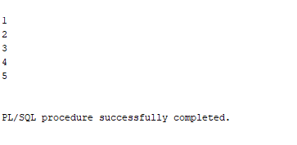
Το μήνυμα επιτυχούς ολοκλήρωσης επιβεβαιώνει ότι το block ολοκληρώθηκε. Επιλέγω από το DECLARE ή το BEGIN έως και το / και πατάω F5, αφού έχω ενεργοποιήσει το SERVEROUTPUT.

Παράδειγμα 28 Αντίστροφη FOR
Το REVERSE με όρια 1..5 μετρά από 5 προς 1.
BEGIN
FOR i IN REVERSE 1..5 LOOP
DBMS_OUTPUT.PUT_LINE(i);
END LOOP;
END;
/

Εξήγηση κάθε γραμμής
BEGIN Αρχίζει το τμήμα εκτελέσιμων εντολών του block.
FOR i IN REVERSE 1..5 LOOP Το i είναι μετρητής που δημιουργείται αυτόματα. Τα όρια περιλαμβάνονται. Με REVERSE μετρά από 5 προς 1. Το LOOP αρχίζει το σώμα της επανάληψης.
DBMS_OUTPUT.PUT_LINE(i); Εμφανίζει το όρισμα σε νέα γραμμή.
END LOOP; Κλείνει το σώμα της επανάληψης. Η εκτέλεση επιστρέφει στον έλεγχο ή στο επόμενο βήμα του μετρητή.
END; Κλείνει το ανώνυμο block. Το ; ολοκληρώνει την εντολή.
/ Μόνη της σε γραμμή ζητά από τον script runner να εκτελέσει το προηγούμενο block.

Το πραγματικό αποτέλεσμα
Εμφανίστηκε: 5, 4, 3, 2, 1 σε ξεχωριστές γραμμές
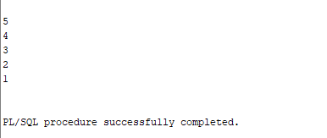
Το μήνυμα επιτυχούς ολοκλήρωσης επιβεβαιώνει ότι το block ολοκληρώθηκε. Επιλέγω από το DECLARE ή το BEGIN έως και το / και πατάω F5, αφού έχω ενεργοποιήσει το SERVEROUTPUT.

Παράδειγμα 29 Προπαίδεια του 3
Σε κάθε επανάληψη αλλάζει η τιμή του i.
BEGIN
FOR i IN 1..10 LOOP
DBMS_OUTPUT.PUT_LINE('3 x ' || TO_CHAR(i) || ' = ' || TO_CHAR(3 * i));
END LOOP;
END;
/

Εξήγηση κάθε γραμμής
BEGIN Αρχίζει το τμήμα εκτελέσιμων εντολών του block.
FOR i IN 1..10 LOOP Το i είναι μετρητής που δημιουργείται αυτόματα. Τα όρια περιλαμβάνονται. Σε κάθε επανάληψη αυξάνεται κατά 1. Το LOOP αρχίζει το σώμα της επανάληψης.
DBMS_OUTPUT.PUT_LINE('3 x ' || TO_CHAR(i) || ' = ' || TO_CHAR(3 * i)); Εμφανίζει το όρισμα σε νέα γραμμή. Το || ενώνει κείμενα. Η TO_CHAR μετατρέπει τους αριθμούς σε κείμενο. Το 3 * i δίνει το αντίστοιχο γινόμενο.
END LOOP; Κλείνει το σώμα της επανάληψης. Η εκτέλεση επιστρέφει στον έλεγχο ή στο επόμενο βήμα του μετρητή.
END; Κλείνει το ανώνυμο block. Το ; ολοκληρώνει την εντολή.
/ Μόνη της σε γραμμή ζητά από τον script runner να εκτελέσει το προηγούμενο block.

Το πραγματικό αποτέλεσμα
Εμφανίστηκε: Από 3 x 1 = 3 έως 3 x 10 = 30
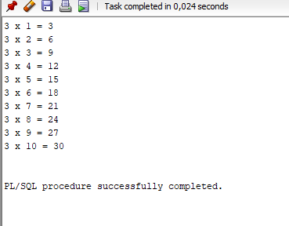
Το μήνυμα επιτυχούς ολοκλήρωσης επιβεβαιώνει ότι το block ολοκληρώθηκε. Επιλέγω από το DECLARE ή το BEGIN έως και το / και πατάω F5, αφού έχω ενεργοποιήσει το SERVEROUTPUT.

Παράδειγμα 30 Άθροισμα από 1 έως 5
Ο συσσωρευτής ξεκινά από 0. Σε κάθε επανάληψη προσθέτουμε τον τρέχοντα αριθμό.
DECLARE
v_total NUMBER := 0;
BEGIN
FOR i IN 1..5 LOOP
v_total := v_total + i;
END LOOP;
DBMS_OUTPUT.PUT_LINE(v_total);
END;
/

Εξήγηση κάθε γραμμής
DECLARE Αρχίζει το προαιρετικό τμήμα δηλώσεων. Εδώ ορίζουμε τις μεταβλητές πριν από το BEGIN.
v_total NUMBER := 0; Δηλώνει τοπική μεταβλητή. NUMBER σημαίνει αριθμός και VARCHAR2(50 CHAR) κείμενο έως 50 χαρακτήρες. Το :=, όταν υπάρχει, δίνει αρχική τιμή. Χωρίς αρχική τιμή η μεταβλητή είναι NULL. Το v_ είναι σύμβαση ονομασίας, όχι απαίτηση της γλώσσας.
BEGIN Αρχίζει το τμήμα εκτελέσιμων εντολών του block.
FOR i IN 1..5 LOOP Το i είναι μετρητής που δημιουργείται αυτόματα. Τα όρια περιλαμβάνονται. Σε κάθε επανάληψη αυξάνεται κατά 1. Το LOOP αρχίζει το σώμα της επανάληψης.
v_total := v_total + i; Προσθέτει το τρέχον i στο ήδη υπολογισμένο άθροισμα και αποθηκεύει τη νέα τιμή. Οι διαδοχικές τιμές είναι 1, 3, 6, 10, 15.
END LOOP; Κλείνει το σώμα της επανάληψης. Η εκτέλεση επιστρέφει στον έλεγχο ή στο επόμενο βήμα του μετρητή.
DBMS_OUTPUT.PUT_LINE(v_total); Εμφανίζει το όρισμα σε νέα γραμμή.
END; Κλείνει το ανώνυμο block. Το ; ολοκληρώνει την εντολή.
/ Μόνη της σε γραμμή ζητά από τον script runner να εκτελέσει το προηγούμενο block.

Το πραγματικό αποτέλεσμα
Εμφανίστηκε: 15
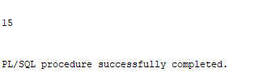
Το μήνυμα επιτυχούς ολοκλήρωσης επιβεβαιώνει ότι το block ολοκληρώθηκε. Επιλέγω από το DECLARE ή το BEGIN έως και το / και πατάω F5, αφού έχω ενεργοποιήσει το SERVEROUTPUT.

Παράδειγμα 31 WHILE
Επαναλαμβάνει όσο ισχύει η συνθήκη. Αυξάνουμε τον μετρητή για να τερματίσει.
DECLARE
v_count NUMBER := 1;
BEGIN
WHILE v_count <= 3 LOOP
DBMS_OUTPUT.PUT_LINE(v_count);
v_count := v_count + 1;
END LOOP;
END;
/

Εξήγηση κάθε γραμμής
DECLARE Αρχίζει το προαιρετικό τμήμα δηλώσεων. Εδώ ορίζουμε τις μεταβλητές πριν από το BEGIN.
v_count NUMBER := 1; Δηλώνει τοπική μεταβλητή. NUMBER σημαίνει αριθμός και VARCHAR2(50 CHAR) κείμενο έως 50 χαρακτήρες. Το :=, όταν υπάρχει, δίνει αρχική τιμή. Χωρίς αρχική τιμή η μεταβλητή είναι NULL. Το v_ είναι σύμβαση ονομασίας, όχι απαίτηση της γλώσσας.
BEGIN Αρχίζει το τμήμα εκτελέσιμων εντολών του block.
WHILE v_count <= 3 LOOP Ελέγχει τη συνθήκη πριν από κάθε επανάληψη. Το σώμα εκτελείται όσο ο μετρητής είναι μικρότερος ή ίσος του 3.
DBMS_OUTPUT.PUT_LINE(v_count); Εμφανίζει το όρισμα σε νέα γραμμή.
v_count := v_count + 1; Αυξάνει τον μετρητή κατά 1. Αυτή η αλλαγή επιτρέπει στην επανάληψη να φτάσει στην συνθήκη τερματισμού.
END LOOP; Κλείνει το σώμα της επανάληψης. Η εκτέλεση επιστρέφει στον έλεγχο ή στο επόμενο βήμα του μετρητή.
END; Κλείνει το ανώνυμο block. Το ; ολοκληρώνει την εντολή.
/ Μόνη της σε γραμμή ζητά από τον script runner να εκτελέσει το προηγούμενο block.

Το πραγματικό αποτέλεσμα
Εμφανίστηκε: 1, 2, 3 σε ξεχωριστές γραμμές
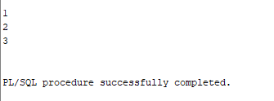
Το μήνυμα επιτυχούς ολοκλήρωσης επιβεβαιώνει ότι το block ολοκληρώθηκε. Επιλέγω από το DECLARE ή το BEGIN έως και το / και πατάω F5, αφού έχω ενεργοποιήσει το SERVEROUTPUT.

Παράδειγμα 32 LOOP και EXIT WHEN
Το EXIT WHEN σταματά την επανάληψη όταν ισχύσει η συνθήκη.
DECLARE
v_count NUMBER := 1;
BEGIN
LOOP
DBMS_OUTPUT.PUT_LINE(v_count);
v_count := v_count + 1;
EXIT WHEN v_count > 3;
END LOOP;
END;
/

Εξήγηση κάθε γραμμής
DECLARE Αρχίζει το προαιρετικό τμήμα δηλώσεων. Εδώ ορίζουμε τις μεταβλητές πριν από το BEGIN.
v_count NUMBER := 1; Δηλώνει τοπική μεταβλητή. NUMBER σημαίνει αριθμός και VARCHAR2(50 CHAR) κείμενο έως 50 χαρακτήρες. Το :=, όταν υπάρχει, δίνει αρχική τιμή. Χωρίς αρχική τιμή η μεταβλητή είναι NULL. Το v_ είναι σύμβαση ονομασίας, όχι απαίτηση της γλώσσας.
BEGIN Αρχίζει το τμήμα εκτελέσιμων εντολών του block.
LOOP Αρχίζει επανάληψη χωρίς συνθήκη στην αρχή. Στο παράδειγμα τερματίζει μέσω EXIT WHEN.
DBMS_OUTPUT.PUT_LINE(v_count); Εμφανίζει το όρισμα σε νέα γραμμή.
v_count := v_count + 1; Αυξάνει τον μετρητή κατά 1. Αυτή η αλλαγή επιτρέπει στην επανάληψη να φτάσει στην συνθήκη τερματισμού.
EXIT WHEN v_count > 3; Σταματά τον βρόχο όταν ο μετρητής γίνει μεγαλύτερος από 3.
END LOOP; Κλείνει το σώμα της επανάληψης. Η εκτέλεση επιστρέφει στον έλεγχο ή στο επόμενο βήμα του μετρητή.
END; Κλείνει το ανώνυμο block. Το ; ολοκληρώνει την εντολή.
/ Μόνη της σε γραμμή ζητά από τον script runner να εκτελέσει το προηγούμενο block.

Το πραγματικό αποτέλεσμα
Εμφανίστηκε: 1, 2, 3 σε ξεχωριστές γραμμές
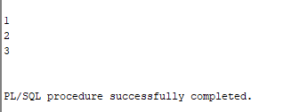
Το μήνυμα επιτυχούς ολοκλήρωσης επιβεβαιώνει ότι το block ολοκληρώθηκε. Επιλέγω από το DECLARE ή το BEGIN έως και το / και πατάω F5, αφού έχω ενεργοποιήσει το SERVEROUTPUT.

Παράδειγμα 33 Κεφαλαία
UPPER: μετατρέπει το κείμενο σε κεφαλαία.
BEGIN
DBMS_OUTPUT.PUT_LINE(UPPER('hello'));
END;
/

Εξήγηση κάθε γραμμής
BEGIN Αρχίζει το τμήμα εκτελέσιμων εντολών του block.
DBMS_OUTPUT.PUT_LINE(UPPER('hello')); Εμφανίζει το όρισμα σε νέα γραμμή. Η UPPER μετατρέπει το hello σε HELLO.
END; Κλείνει το ανώνυμο block. Το ; ολοκληρώνει την εντολή.
/ Μόνη της σε γραμμή ζητά από τον script runner να εκτελέσει το προηγούμενο block.

Το πραγματικό αποτέλεσμα
Εμφανίστηκε: HELLO
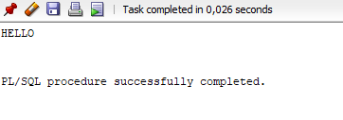
Το μήνυμα επιτυχούς ολοκλήρωσης επιβεβαιώνει ότι το block ολοκληρώθηκε. Επιλέγω από το DECLARE ή το BEGIN έως και το / και πατάω F5, αφού έχω ενεργοποιήσει το SERVEROUTPUT.

Παράδειγμα 34 Πεζά
LOWER: μετατρέπει το κείμενο σε πεζά.
BEGIN
DBMS_OUTPUT.PUT_LINE(LOWER('HELLO'));
END;
/

Εξήγηση κάθε γραμμής
BEGIN Αρχίζει το τμήμα εκτελέσιμων εντολών του block.
DBMS_OUTPUT.PUT_LINE(LOWER('HELLO')); Εμφανίζει το όρισμα σε νέα γραμμή. Η LOWER μετατρέπει το HELLO σε hello.
END; Κλείνει το ανώνυμο block. Το ; ολοκληρώνει την εντολή.
/ Μόνη της σε γραμμή ζητά από τον script runner να εκτελέσει το προηγούμενο block.

Το πραγματικό αποτέλεσμα
Εμφανίστηκε: hello
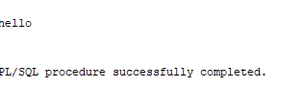
Το μήνυμα επιτυχούς ολοκλήρωσης επιβεβαιώνει ότι το block ολοκληρώθηκε. Επιλέγω από το DECLARE ή το BEGIN έως και το / και πατάω F5, αφού έχω ενεργοποιήσει το SERVEROUTPUT.

Παράδειγμα 35 Μήκος κειμένου
LENGTH: μετρά τους χαρακτήρες.
BEGIN
DBMS_OUTPUT.PUT_LINE(LENGTH('Oracle'));
END;
/

Εξήγηση κάθε γραμμής
BEGIN Αρχίζει το τμήμα εκτελέσιμων εντολών του block.
DBMS_OUTPUT.PUT_LINE(LENGTH('Oracle')); Εμφανίζει το όρισμα σε νέα γραμμή. Η LENGTH μετρά τους 6 χαρακτήρες της λέξης Oracle.
END; Κλείνει το ανώνυμο block. Το ; ολοκληρώνει την εντολή.
/ Μόνη της σε γραμμή ζητά από τον script runner να εκτελέσει το προηγούμενο block.

Το πραγματικό αποτέλεσμα
Εμφανίστηκε: 6
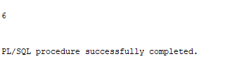
Το μήνυμα επιτυχούς ολοκλήρωσης επιβεβαιώνει ότι το block ολοκληρώθηκε. Επιλέγω από το DECLARE ή το BEGIN έως και το / και πατάω F5, αφού έχω ενεργοποιήσει το SERVEROUTPUT.

Παράδειγμα 36 Τμήμα κειμένου
SUBSTR: αρχίζει από θέση 1 και παίρνει 3 χαρακτήρες.
BEGIN
DBMS_OUTPUT.PUT_LINE(SUBSTR('Oracle', 1, 3));
END;
/

Εξήγηση κάθε γραμμής
BEGIN Αρχίζει το τμήμα εκτελέσιμων εντολών του block.
DBMS_OUTPUT.PUT_LINE(SUBSTR('Oracle', 1, 3)); Εμφανίζει το όρισμα σε νέα γραμμή. Η SUBSTR ξεκινά από τη θέση 1 και παίρνει 3 χαρακτήρες: Ora.
END; Κλείνει το ανώνυμο block. Το ; ολοκληρώνει την εντολή.
/ Μόνη της σε γραμμή ζητά από τον script runner να εκτελέσει το προηγούμενο block.

Το πραγματικό αποτέλεσμα
Εμφανίστηκε: Ora
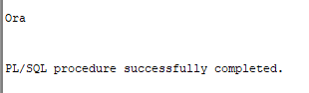
Το μήνυμα επιτυχούς ολοκλήρωσης επιβεβαιώνει ότι το block ολοκληρώθηκε. Επιλέγω από το DECLARE ή το BEGIN έως και το / και πατάω F5, αφού έχω ενεργοποιήσει το SERVEROUTPUT.

Παράδειγμα 37 Αφαίρεση εξωτερικών κενών
TRIM: αφαιρεί τα κενά από την αρχή και το τέλος.
BEGIN
DBMS_OUTPUT.PUT_LINE(TRIM(' Oracle '));
END;
/

Εξήγηση κάθε γραμμής
BEGIN Αρχίζει το τμήμα εκτελέσιμων εντολών του block.
DBMS_OUTPUT.PUT_LINE(TRIM(' Oracle ')); Εμφανίζει το όρισμα σε νέα γραμμή. Η TRIM αφαιρεί τα εξωτερικά κενά από το κείμενο.
END; Κλείνει το ανώνυμο block. Το ; ολοκληρώνει την εντολή.
/ Μόνη της σε γραμμή ζητά από τον script runner να εκτελέσει το προηγούμενο block.

Το πραγματικό αποτέλεσμα
Εμφανίστηκε: Oracle
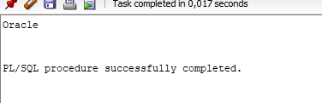
Το μήνυμα επιτυχούς ολοκλήρωσης επιβεβαιώνει ότι το block ολοκληρώθηκε. Επιλέγω από το DECLARE ή το BEGIN έως και το / και πατάω F5, αφού έχω ενεργοποιήσει το SERVEROUTPUT.

Παράδειγμα 38 Στρογγυλοποίηση
ROUND: στρογγυλοποιεί σε δύο δεκαδικά ψηφία.
BEGIN
DBMS_OUTPUT.PUT_LINE(ROUND(12.345, 2));
END;
/

Εξήγηση κάθε γραμμής
BEGIN Αρχίζει το τμήμα εκτελέσιμων εντολών του block.
DBMS_OUTPUT.PUT_LINE(ROUND(12.345, 2)); Εμφανίζει το όρισμα σε νέα γραμμή. Η ROUND στρογγυλοποιεί το 12.345 σε δύο δεκαδικά: 12.35. Στο screenshot εμφανίζεται 12,35 λόγω της ρύθμισης δεκαδικού διαχωριστικού.
END; Κλείνει το ανώνυμο block. Το ; ολοκληρώνει την εντολή.
/ Μόνη της σε γραμμή ζητά από τον script runner να εκτελέσει το προηγούμενο block.

Το πραγματικό αποτέλεσμα
Εμφανίστηκε: 12,35
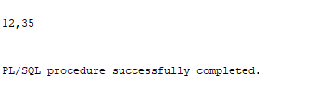
Το μήνυμα επιτυχούς ολοκλήρωσης επιβεβαιώνει ότι το block ολοκληρώθηκε. Επιλέγω από το DECLARE ή το BEGIN έως και το / και πατάω F5, αφού έχω ενεργοποιήσει το SERVEROUTPUT.

Παράδειγμα 39 Σημερινή ημερομηνία
SYSDATE: ημερομηνία και ώρα του server. TO_CHAR με μορφή DD/MM/YYYY: ημέρα/μήνας/έτος.
BEGIN
DBMS_OUTPUT.PUT_LINE(TO_CHAR(SYSDATE, 'DD/MM/YYYY'));
END;
/

Εξήγηση κάθε γραμμής
BEGIN Αρχίζει το τμήμα εκτελέσιμων εντολών του block.
DBMS_OUTPUT.PUT_LINE(TO_CHAR(SYSDATE, 'DD/MM/YYYY')); Εμφανίζει το όρισμα σε νέα γραμμή. Η SYSDATE δίνει ημερομηνία και ώρα του server. Η TO_CHAR με DD/MM/YYYY εμφανίζει ημέρα, μήνα και έτος. Στη δική σου εκτέλεση εμφανίστηκε 30/09/2026.
END; Κλείνει το ανώνυμο block. Το ; ολοκληρώνει την εντολή.
/ Μόνη της σε γραμμή ζητά από τον script runner να εκτελέσει το προηγούμενο block.

Το πραγματικό αποτέλεσμα
Εμφανίστηκε: 30/09/2026 στη συγκεκριμένη εκτέλεση
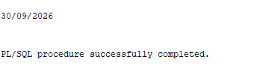
Το μήνυμα επιτυχούς ολοκλήρωσης επιβεβαιώνει ότι το block ολοκληρώθηκε. Επιλέγω από το DECLARE ή το BEGIN έως και το / και πατάω F5, αφού έχω ενεργοποιήσει το SERVEROUTPUT.

Παράδειγμα 40 Διαίρεση με μηδέν
EXCEPTION: τμήμα χειρισμού σφαλμάτων. ZERO_DIVIDE: το συγκεκριμένο σφάλμα διαίρεσης με μηδέν.
DECLARE
v_divisor NUMBER := 0;
v_result NUMBER;
BEGIN
v_result := 10 / v_divisor;
DBMS_OUTPUT.PUT_LINE(v_result);
EXCEPTION
WHEN ZERO_DIVIDE THEN
DBMS_OUTPUT.PUT_LINE('Δεν μπορώ να διαιρέσω με μηδέν.');
END;
/

Εξήγηση κάθε γραμμής
DECLARE Αρχίζει το προαιρετικό τμήμα δηλώσεων. Εδώ ορίζουμε τις μεταβλητές πριν από το BEGIN.
v_divisor NUMBER := 0; Δηλώνει τοπική μεταβλητή. NUMBER σημαίνει αριθμός και VARCHAR2(50 CHAR) κείμενο έως 50 χαρακτήρες. Το :=, όταν υπάρχει, δίνει αρχική τιμή. Χωρίς αρχική τιμή η μεταβλητή είναι NULL. Το v_ είναι σύμβαση ονομασίας, όχι απαίτηση της γλώσσας.
v_result NUMBER; Δηλώνει τοπική μεταβλητή. NUMBER σημαίνει αριθμός και VARCHAR2(50 CHAR) κείμενο έως 50 χαρακτήρες. Το :=, όταν υπάρχει, δίνει αρχική τιμή. Χωρίς αρχική τιμή η μεταβλητή είναι NULL. Το v_ είναι σύμβαση ονομασίας, όχι απαίτηση της γλώσσας.
BEGIN Αρχίζει το τμήμα εκτελέσιμων εντολών του block.
v_result := 10 / v_divisor; Επιχειρεί 10 διά v_divisor. Επειδή ο διαιρέτης είναι 0, προκαλεί ZERO_DIVIDE και η εκτέλεση μεταφέρεται στο EXCEPTION.
DBMS_OUTPUT.PUT_LINE(v_result); Θα εμφάνιζε το αποτέλεσμα, αλλά στη συγκεκριμένη εκτέλεση παραλείπεται: η προηγούμενη διαίρεση προκάλεσε σφάλμα και μεταφέρθηκε στο EXCEPTION.
EXCEPTION Αρχίζει το τμήμα διαχείρισης σφαλμάτων. Εκτελείται όταν προκύψει αντίστοιχο σφάλμα μέσα στο block.
WHEN ZERO_DIVIDE THEN Αναγνωρίζει το σφάλμα διαίρεσης με μηδέν και εκτελεί τον συγκεκριμένο χειρισμό μετά το THEN.
DBMS_OUTPUT.PUT_LINE('Δεν μπορώ να διαιρέσω με μηδέν.'); Εμφανίζει το όρισμα σε νέα γραμμή.
END; Κλείνει το ανώνυμο block. Το ; ολοκληρώνει την εντολή.
/ Μόνη της σε γραμμή ζητά από τον script runner να εκτελέσει το προηγούμενο block.

Το πραγματικό αποτέλεσμα
Εμφανίστηκε: Δεν μπορώ να διαιρέσω με μηδέν.
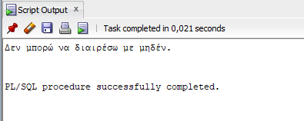
Το μήνυμα επιτυχούς ολοκλήρωσης επιβεβαιώνει ότι το block ολοκληρώθηκε. Επιλέγω από το DECLARE ή το BEGIN έως και το / και πατάω F5, αφού έχω ενεργοποιήσει το SERVEROUTPUT.

